BỘ GIÁO DỤC VÀ ĐÀO TẠO

TRƯỜNG ĐẠI HỌC NHA TRANG

KHOA CÔNG NGHỆ THÔNG TIN

---🙤🙤🕮🕮🙤🙤---



**BÁO CÁO PROJECT HỌC PHẦN**

**PHÁT TRIỂN ỨNG DỤNG WEB**

**XÂY DỰNG WEBSITE QUẢN LÝ CỬA HÀNG BÁN SỮA TUYẾT VY**

**Giảng viên hướng dẫn: Bùi Chí Thành**

**Sinh viên thực hiện: Huỳnh Xuân Nam**

**Mã số sinh viên: 64131375**

**Lớp học phần: 64.CNTT-2**

Nha Trang – Khánh Hòa – 2024

BỘ GIÁO DỤC VÀ ĐÀO TẠO

TRƯỜNG ĐẠI HỌC NHA TRANG

KHOA CÔNG NGHỆ THÔNG TIN

---🙤🙤🕮🕮🙤🙤---

# BÁO CÁO PROJECT HỌC PHẦN

# PHÁT TRIỀN ỨNG DỤNG WEB

# XÂY DỰNG WEBSITE QUẢN LÝ CỬA HÀNG BÁN SỮA TUYẾT VY

# Giảng viên hướng dẫn: Bùi Chí Thành

# Sinh viên thực hiện: Huỳnh Xuân Nam

# Mã số sinh viên: 64131375

# Lớp học phần: 64.CNTT-2

# Nha Trang – Khánh Hoà – 2024MỤC LỤC

MỤC LỤC 2

DANH MỤC HÌNH ẢNH 6

CHƯƠNG I : TỔNG QUAN VỀ ĐỀ TÀI 8

1.1 Lý do chọn đề tài: 8

1.2 Mục tiêu của đề tài : 8

1.3 Giới hạn và phạm vi của đề tài: 8

1.4 Tính khả thi: 8

CHƯƠNG II: CƠ SỞ LÝ THUYẾT 9

2.1 Tổng quan về ASP.NET: 9

2.1.1 Nền tảng dotNET - .NET: 9

2.1.2 Tổng quan về ASP.NET MVC: 9

2.1.2.1 Giới thiệu ASP.NET MVC Framework: 10

2.1.2.2 Kiến trúc mô hình MVC: 10

2.1.2.3 Lý do chọn ASP.NET MVC: 13

2.2 Cơ sở dữ liệu: 14

2.2.1 Giới thiệu chung: 14

2.2.2 Cơ Sở Dữ Liệu Quan Hệ (Relational Database): 14

2.2.3 Ngôn ngữ SQL: 15

2.2.4 Hệ quản trị cơ sở dữ liệu: 16

CHƯƠNG III: PHÂN TÍCH HỆ THỐNG 16

3.1 Khảo sát hiện trạng: 17

3.1.1 Hiện trạng tổ chức: 17

3.1.2 Hiện trạng nghiệp vụ: 17

3.1.2.1 Bộ phận Quản Lý thực hiện các công việc: 18

3.1.2.2 Bộ phận Nhân Viên bán hàng thực hiện công việc: 18

3.1.2.3 Đánh giá hiện trạng: 18

3.1.3 Các yêu cầu cơ bản của hệ thống: 18

3.2 Đặc tả hệ thống: 19

CHƯƠNG IV: THIẾT KẾ HỆ THỐNG 22

4.1 Thiết kế cơ sở dữ liệu: 22

4.1.1 Lược đồ cơ sở dữ liệu quan hệ: 22

4.1.2 Mô tả các thành phần trong các bảng dữ liệu: 22

4.2 Thiết kế giao diện: 27

4.2.1 Giao diện trang người dùng: 27

4.2.1.1 Giao diện trang chủ: 27

4.2.1.2 Giao diện trang đăng nhập: 28

4.2.1.3 Giao diện trang đăng ký: 28

4.2.1.4 Giao diện trang quên mật mẩu: 29

4.2.1.5 Giao diện trang giới thiệu cửa hàng: 29

4.2.1.6 Giao diện trang sản phẩm sữa: 30

4.2.1.7 Giao diện trang xem thông tin chi tiết sản phẩm sữa: 30

4.2.1.8 Giao diện trang thanh toán thành công: 31

4.2.1.9 Giao diện trang liên hệ: 32

4.2.1.10 Giao diện trang giỏ hàng trống: 33

4.2.1.11 Giao diện trang đổi mật khẩu: 33

4.2.1.12 Giao diện trang thanh toán: 34

4.2.1.13 Giao diện trang quản lý thông tin khách hàng: 34

4.2.1.14 Giao diện trang quản lý hóa đơn cá nhân: 35

4.2.2 Giao diện trang quản trị viên admin: 35

4.2.2.1 Giao diện trang đăng nhập admin: 35

4.2.2.2 Giao diện trang thống kê: 36

4.2.2.3 Giao diện trang in báo cáo: 37

4.2.2.4 Giao diện trang quản lý các sản phẩm sữa đang có: 37

4.2.2.5 Giao diện trang quản lý thông tin nhân viên: 38

4.2.2.6 Giao diện trang quản lý thông tin khách hàng: 38

4.2.2.7 Giao diện trang quản lý đơn hàng: 39

4.2.2.8 Giao diện trang hoá đơn chưa duyệt: 40

4.2.2.9 Giao diện trang hoá đơn đã duyệt: 40

4.2.2.10 Giao diện trang quản lý sản phẩm loại sữa: 41

4.2.2.11 Giao diện trang quản lý hãng sản xuất: 41

4.2.2.12 Giao diện trang quản lý nhà cung cấp: 42

4.2.2.13 Giao diện trang chủ admin quản trị viên: 43

4.2.2.14 Giao diện trang chủ nhân viên: 43

4.2.2.15 Giao diện trang chi tiết hoá đơn: 44

CHƯƠNG V: KẾT LUẬN 44

5.1 Đánh giá: 44

5.1.1 Kết quả ưu điểm và đạt được: 44

5.1.2 Nhược điểm: 45

5.1.3 Đề xuất phát triển: 45

5.2 Tổng kết: 45

TÀI LIỆU THAM KHẢO: 46

# DANH MỤC HÌNH ẢNH

Hình 1:Minh hoạ nền tảng .Net của Microsoft 9

Hình 2:Minh hoạ ASP.Net MVC 10

Hình 3 :Mẫu Model - View – Controller 11

Hình 4:Mô hình tuần tự MVC 12

Hình 5:Ảnh mô hình MVC 13

Hình 6:Cơ Sở Dữ Liệu Quan Hệ (Relational Database) 15

Hình 7: Minh hoạ ngôn ngữ SQL 15

Hình 8: Minh hoạ hệ quản trị cơ sở dữ liệu 16

Hình 9:Ảnh cửa hàng sữa Tuyết Vy 17

Hình 10: Sơ đồ phân rã chức năng của Website cửa hàng sữa Tuyết Vy 19

Hình 11:Lược đồ CSDL quan hệ của Website cửa hàng sữa Tuyết Vy 22

Hình 12:Trang chủ khi khách hàng mới vào cửa hàng 27

Hình 13:Trang đăng nhập khách hàng 28

Hình 14:Trang tạo tài khoản đăng ký 28

Hình 15:Trang quên mật khẩu 29

Hình 16:Trang giới thiệu về cửa hàng sửa 29

Hình 17:Giao diện trang danh mục sản phẩm các loại sữa 30

Hình 18:Giao diện trang thông tin của sữa 31

Hình 19:Giao diện trang thanh toán thành công 31

Hình 20:Giao diện trang liên hệ 32

Hình 21:Giao diện trang đã gửi email 32

Hình 22:Giao diện trang giỏ hàng trống 33

Hình 23:Giao diện trang đổi mật khẩu 33

Hình 24:Giao diện trang thanh toán 34

Hình 25:Giao diện trang thông tin khách hàng 34

Hình 26:Giao diện trang quản lý hoá đơn 35

Hình 27:Giao diện trang đăng nhập 36

Hình 28:Giao diện trang thống kê 36

Hình 29:Giao diện trang in báo cáo 37

Hình 30:Giao diện trang quản lý sản phẩm sữa 37

Hình 31:Giao diện trang quản lý thông tin nhân viên 38

Hình 32:Giao diện trang quản lý thông tin khách hàng 39

Hình 33:Giao diện trang quản lý đơn hàng 39

Hình 34:Giao diện trang hoá đơn chưa duyệt 40

Hình 35:Giao diện trang quản lý hoá đơn đã duyệt 40

Hình 36:Giao diện trang quản lý sản phẩm loại sữa 41

Hình 37:Giao diện trang quản lý hãng sản xuất 41

Hình 38:Giao diện trang quản lý nhà cung cấp 42

Hình 39:Trang giao diện trang chủ admin 43

Hình 40:Giao diện trang chủ nhân viên 43

Hình 41:Giao diện trang quản lý chi tiết hoá đơn 44

# CHƯƠNG I : TỔNG QUAN VỀ ĐỀ TÀI

## **1.1 Lý do chọn đề tài:**

Trong bối cảnh hiện nay các sản phẩm sữa đang phát triển thịnh hành trên toàn khắp tỉnh thành Việt Nam và thị trường bán sữa ngày càng nhiều và có tính cạnh tranh giữa các cửa hàng sữa với nhau trong đó có cửa hàng bán sữa Tuyết Vy Nha Trang là một cửa hàng sữa lớn và đã xây dựng được một cửa hàng bán sữa chất lượng và giá cả phù hợp với khách hàng đang được ưa chuộng. Thời gian hoạt động của cửa hàng, sau hơn vài năm hoạt động,thì cửa hàng bán sữa vẫn chưa có một trang website bán hàng trực tuyến để khách hàng mua sữa tiện lợi, và gây ra hạn chế trong việc tiếp cận đối tượng khách hàng mong muốn khi mua sản phẩm sữa. Vì vậy, mục tiêu của đề tài này của em là nhằm mong muốn ***"Xây dựng một trang website quản lý và bán sữa cho cửa hàng Tuyết Vy"***, nhằm đem đến thông tin của cửa hàng sữa và thu hút khách hàng nhiều hơn thông qua việc quảng bá thương hiệu cửa hàng sữa ở Nha Trang đến mọi người và cung cấp một nền tảng mua sắm tiện lợi và nhanh chóng đáng tin cậy trên mạng.

## **1.2 Mục tiêu của đề tài :**

- Trau dồi kiến thức cho môn học, có kinh nghiệm phân tích hệ thống, thiết kế được cơ sở dữ liệu các bài toán.

- Nâng cao kinh nghiệm lập trình về website.

- Thể hiện việc sử dụng tin học máy tính quy trình quản lý tại cửa hàng.

- Ứng dụng xây dựng website quản lý cửa hàng bán sữa với các tính năng sau: giao diện thân thiện, dễ sử dụng, tìm kiếm , xem thông tin sản phẩm dễ dàng, nhanh chóng.

- Xây dựng trang website đối tượng sử dụng phần mềm được sử dụng bởi nhân viên bán hàng, người quản lý cửa hàng.

- Xây dựng được hệ thống quản lý cửa hàng bán sữa có đủ các chức năng cơ bản cho trang website.

## **1.3** **Giới hạn và phạm vi của đề tài:**

- Trước mắt sẽ triển khai ở quản lý cửa hàng sữa Tuyết Vy tại thành phố Nha Trang.

- Đối tượng sử dụng: phần mềm được sử dụng bởi nhân viên bán hàng, người quản lý.

## **1.4 Tính khả thi:**

- Xây dựng được website bán các loại sữa theo yêu cầu của đề tài.

- Xây dựng được hệ thống quản lý cửa hàng sữa có đủ các chức năng cơ bản.

# CHƯƠNG II: CƠ SỞ LÝ THUYẾT

## **2.1 Tổng quan về ASP.NET:**

### **2.1.1 Nền tảng dotNET - .NET:**

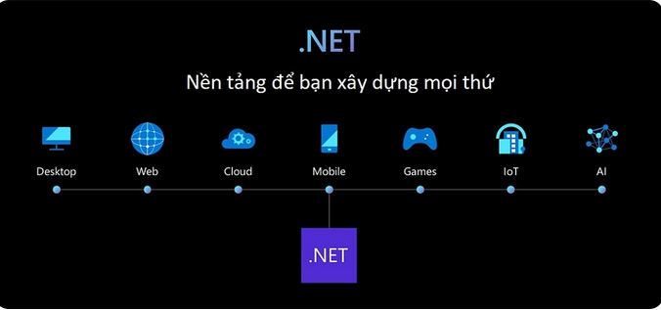.NET (viết tắt của "dotNET") là một nền tảng phát triển phần mềm mạnh mẽ và linh hoạt do Microsoft xây dựng. Nó không chỉ đơn thuần là một ngôn ngữ lập trình, mà còn là một môi trường đa ngôn ngữ cho phép nhà phát triển sử dụng các ngôn ngữ như C#, VB.NET, F# để xây dựng ứng dụng trên nhiều nền tảng. Với .NET, những ứng dụng có thể được phát triển dễ dàng trên hệ điều hành Windows, macOS và Linux, mang lại sự linh hoạt và khả năng tương thích cao cho các dự án phần mềm. [1]

Hình 1:Minh hoạ nền tảng .Net của Microsoft

.NET là một cấu trúc chính được phát triển bởi các lập trình viên hàng đầu của Microsoft và cho phép các lập trình viên khác sử dụng nó để phát triển ứng dụng web và các dịch vụ trực tuyến. Nền tảng .NET hỗ trợ việc phát triển ứng dụng từ máy tính cá nhân, trang web, ứng dụng di động đến các hệ thống phân tán trên nhiều nền tảng như hệ điều hành Windows, Linux hay macOS. [1]

### **2.1.2 Tổng quan về ASP.NET MVC:**

ASP.NET MVC (Model-View-Controller) là một [framework](https://dotnetguru.org/web-development-framework/) được Microsoft phát triển để xây dựng app web dựa trên [mô hình MVC](https://dotnetguru.org/mo-hinh-mvc-la-gi/). Nó cho phép phân tách ứng dụng thành ba phần chính: Mô hình (Model), Xem (View) và Bộ điều khiển (Controller).Mô hình ASP.NET MVC giúp tăng tính tái sử dụng mã, kiểm thử dễ dàng và phát triển ứng dụng tạo ra những app web linh hoạt, dễ bảo trì và kiểm thử và theo mô hình phân tầng. Nó cung cấp khả năng xử lý yêu cầu HTTP mạnh mẽ và linh hoạt, tạo ra các ứng dụng web mạnh mẽ và linh hoạt.

#### **2.1.2.1 Giới thiệu ASP.NET MVC Framework:**

ASP.NET MVC là một framework của Microsoft dành cho việc phát triển các ứng dụng web dựa trên mô hình MVC (Model-View-Controller). Nó được phát hành lần đầu tiên vào năm 2009 và là một trong những framework phổ biến nhất cho phát triển ứng dụng web trên nền tảng .NET.[2]

Hình 2:Minh hoạ ASP.Net MVC

- Dựa trên ASP.NET, ASP.NET MVC cho phép các nhà phát triển phần mềm xây dựng một ứng dụng web dựa trên mẫu thiết kế MVC. Đây là một mẫu thiết kế (Design Pattern) chuẩn, được sử dụng nhằm chia ứng dụng thành ba thành phần chính đó là Model, View và Controller (MVC) [3]

- Các phiên bản của ASP.Net MVC: MVC 1.0 (13/3/2008), MVC 2.0 (10/3/2010), MVC 3.0 (13/1/2011), MVC 4.0 (15/8/2012), MVC 5.0 (17/10/2013), MVC 5.2 (28/8/2014), MVC 5.2.7 (11/2017), …[4]

**2.1.2.2 Kiến trúc mô hình MVC:**

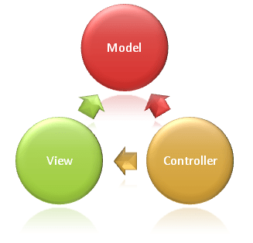Nền tảng MVC bao gồm các thành phần dưới đây :

Hình 3 :Mẫu Model - View – Controller

**Models:** là các thành phần của ứng dụng tương ứng với tất cả logic liên quan đến miền dữ liệu (data domain), hoặc nói ngắn gọn đây là phần back-end chứa tất cả logic dữ liệu của ứng dụng. Dữ liệu ở đây có thể là dữ liệu đang được truyền giữa các thành phần View và Controller hoặc bất kỳ dữ liệu nào khác liên quan đến logic của doanh nghiệp.Nếu trạng thái của dữ liệu này thay đổi thì Model thường sẽ thông báo cho View (để màn hình có thể thay đổi khi cần) và đôi khi là Controller (nếu cần logic khác để cập nhật View).Ví dụ: giả sử bạn đang phát triển một ứng dụng mua sắm. Ở đây, Model sẽ chỉ định giỏ hàng sẽ bao gồm những dữ liệu nào như mặt hàng, giá cả,… và những dữ liệu nào đã có sẵn trong giỏ hàng.Thông thường, các đối tượng Model có thể truy xuất từ cơ sở dữ liệu, thao tác và lưu trữ trạng thái Model trong cơ sở dữ liệu.[5]

**Views:** là các thành phần hiển thị giao diện người dùng (UI) của ứng dụng. Thông thường, giao diện người dùng này được tạo từ dữ liệu Model.Ví dụ: trong ứng dụng mua sắm, View sẽ xác định cách hiển thị giỏ hàng cho người dùng và nhận dữ liệu từ Model để hiển thị. View sẽ bao gồm tất cả các thành phần UI như hiển thị nút bấm, danh sách thả xuống, v.v. mà người dùng cuối cùng tương tác.[5]

**Controllers:**  là các thành phần xử lý tương tác của người dùng để làm việc với Model (cập nhật logic dữ liệu) hoặc và với View (cập nhật hiển thị giao diện người dùng).Trong ứng dụng MVC, Controller xử lý các giá trị chuỗi truy vấn và chuyển các giá trị này cho Model, từ đó Model sẽ truy vấn cơ sở dữ liệu bằng cách sử dụng các giá trị đó. View hiển thị thông tin do Controller xử lý và phản hồi đầu vào từ tương tác của người dùng.Ví dụ: trong ứng dụng mua sắm, ở giỏ hàng của người dùng, bạn có thể thêm các button cho phép người dùng thêm hoặc xóa các mặt hàng.Những hành động này của người dùng yêu cầu Model phải được cập nhật, do đó, đầu vào sẽ được gửi đến Controller, sau đó Controller sẽ thao tác với Model cho phù hợp, sau đó Controller sẽ gửi dữ liệu cập nhật đến View.[5]

Trong kiến trúc MVC, một đối tượng đồ  họa  người dùng(GUI  Compone nt) bao gồm 3 thành phần cơ bản: Model, View, và Controller. Model có trách nhiệm đối với toàn bộ dữ liệu cũng như trạng thái của đối tượng đồ họa. View chính là thể hiện trực quan của Model, hay  nói cách  khác  chính là giao diện của đối tượng đồ họa. Và Controller điều khiển việc tương tác giữa đối tượng đồ họa với người sử dụng cũng như những đối tượng khác.

Khi người sử dụng hoặc những đối tượng khác cần thay đổi trạng thái của đối tượng đồ họa, nó sẽ tương tác thông qua Controller của đối tượng đồ họa. Controller sẽ thực hiện việc thay đổi trên Model. Khi có bất kỳ sự thay đổi nào xảy ra ở Model, nó sẽ phát thông điệp ( broadcast message) thông báo cho View và Controller biết. Nhận được thông điệp từ Model, View sẽ cập nhật lại thể hiện của mình, đảm bảo rằng nó luôn là thể hiện trực quan chính xác của Model. Còn Controller, khi nhận được thông điệp từ Model, sẽ có những tương tác cần thiết phản hồi lại người sử dụng hoặc các đối tượng khác.[6]

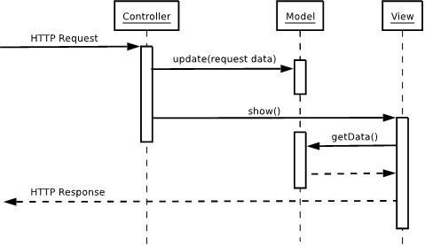Sự phân tách rạch ròi ba thành phần của ứng dụng MVC còn giúp cho việc lập trình diễn ra song song. Ví dụ như một lập trình viên làm việc với view, lập trình viên thứ hai lo cài đặt logic của controller và lập trình viên thứ ba có thể tập trung vào logic tác vụ của model tại cùng một thời điểm.[6]

Hình 4:Mô hình tuần tự MVC

Lấy ví dụ một GUI Component (thành phần đồ họa người dùng) đơn giản là Checkbox. Checkbox có thành phần Model để quản lý trạng thái của nó là check hay uncheck, thành phần View để thể hiện nó với trạng thái tương ứng lên màn hình, và thành phần Controller để xử lý những sự kiện khi có sự tương tác của người sử dụng hoặc các đối tượng khác lên Checkbox.[6]

Khi người sử dụng nhấn chuột vào Checkbox, thành phần Controller của Checkbox sẽ xử lý sự kiện này, yêu cầu thành phần Model thay đổi dữ liệu trạng thái. Sau khi thay đổi trạng thái, thành phần Model phát thông điệp đến thành phần View và Controller. Thành phần View của Checkbox nhận được thông điệp sẽ cập nhật lại thể hiện của Checkbox, phản ánh chính xác trạng thái Checkbox do Model lưu giữ. Thành phần Controller nhận được thông điệp do Model gởi tới sẽ có những tương tác phản hồi với người sử dụng nếu cần thiết.[6]

Một ứng dụng web được phát triển theo mô hình MVC, có nguyên lý hoạt động xử lý yêu cầu của người dùng như sau:

- Người dùng gửi yêu cầu (HTTP Request) qua một trình duyệt web bất kỳ. Yêu cầu này có thể kèm theo những dữ liệu nhập tới Controller xử lý. Bộ Routing điều hướng sẽ xác định Controller xử lý.

- Khi Controller nhận được yêu cầu, nó sẽ kiểm tra yêu cầu đó có cần dữ liệu từ Model không. Nếu có, nó sẽ dùng các class/function trong Model sau đó trả ra kết quả. Khi đó, Controller cũng sẽ xử lý các giá trị đó và trả ra View để hiển thị. Controller sẽ xác định các View tương ứng và hiển thị đúng theo yêu cầu.

- Khi View nhận được dữ liệu từ Controller, chúng sẽ xây dựng các thành phần hiển thị như hình ảnh, thông tin dữ liệu,… rồi trả về GUI content để Controller đưa ra kết quả và hiển thị lên màn hình Browser.

- Browser sẽ nhận được giá trị trả về và hiển thị với người dùng và kết thúc quá trình hoạt động.[7]

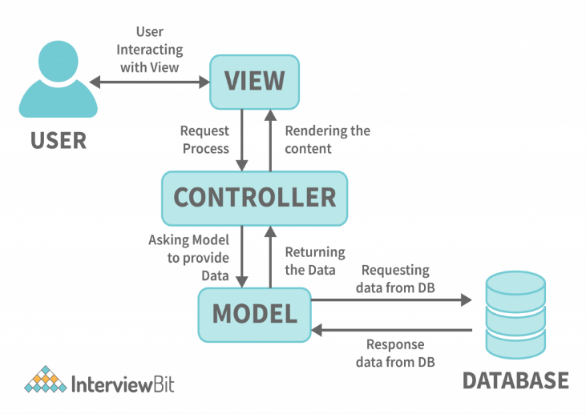

Hình 5:Ảnh mô hình MVC

#### **2.1.2.3 Lý do chọn ASP.NET MVC:**

ASP.NET MVC mang lại nhiều tính năng mạnh mẽ:

Tách biệt tác vụ ứng dụng: Mô hình MVC giúp tách biệt logic nhập liệu, logic kinh doanh và logic giao diện, tạo điều kiện thuận lợi cho việc kiểm thử và triển khai hướng phát triển Test-Driven Development (TDD). Sự triển khai của các tính năng chính dựa trên interface và sử dụng mock objects giúp kiểm thử unit-test mà không cần chạy controller trong tiến trình ASP.NET.[8]

Mở rộng và nhúng được: ASP.NET MVC là một nền tảng khả mở rộng và khả nhúng, cho phép thay thế hoặc tùy chỉnh dễ dàng các thành phần như view engine, cơ chế định tuyến URL, cách kết xuất tham số của action-method và các thành phần khác. Hỗ trợ Dependency Injection (DI) và Inversion of Control (IoC) giúp quản lý các đối tượng và kiểm thử dễ dàng hơn.[8]

Ánh xạ URL mạnh mẽ: ASP.NET MVC cung cấp thành phần ánh xạ URL mạnh mẽ, cho phép xây dựng ứng dụng với các địa chỉ URL xúc tích và dễ tìm kiếm. Địa chỉ URL không cần phải có phần mở rộng của tên tập tin và hỗ trợ mẫu định dạng tên, tối ưu hóa tìm kiếm và lập địa chỉ theo kiểu REST.[8]

Hỗ trợ ASP.NET tích hợp: ASP.NET MVC tích hợp các tính năng có sẵn của ASP.NET như xác thực người dùng, quản lý thành viên, quyền, caching, session, profile, quản lý tình trạng ứng dụng và cấu hình. Phiên bản MVC5 còn giới thiệu Razor View Engine, giúp tạo view nhanh chóng và dễ dàng hơn.[8]

## **2.2 Cơ sở dữ liệu:**

### **2.2.1 Giới thiệu chung:**

Cơ sở dữ liệu (database) là một tập hợp các dữ liệu rời rạc được tổ chức, lưu trữ và quản lý theo hệ thống để có thể dễ dàng truy xuất, chỉnh sửa và cập nhật. Chúng thường được sử dụng để lưu trữ thông tin trong các hệ thống phần mềm và ứng dụng, từ dữ liệu cá nhân cho đến thông tin doanh nghiệp quan trọng. Cơ sở dữ liệu giúp các tổ chức và cá nhân tổ chức dữ liệu một cách có cấu trúc, nhằm mục đích quản lý và xử lý dữ liệu hiệu quả hơn.Mục đích ta sử dụng CSDL là vì cho dễ quản lý và tìm kiếm, thống nhất việc lưu trữ thông tin. Có thể tìm kiếm một cách nhanh chóng khi cần thông tin nào đó và cũng có thể lôi các thông tin liên quan với thông tin đó ra luôn.[9]

### **2.2.2 Cơ Sở Dữ Liệu Quan Hệ (Relational Database):**

Mô hình cơ sở dữ liệu quan hệ (Relational Database) là mô hình phổ biến nhất hiện nay. Dữ liệu được tổ chức trong các bảng (hay còn gọi là thực thể), mỗi bảng bao gồm các hàng và cột. Các bảng có thể liên kết với nhau thông qua các khóa (keys), chẳng hạn như khóa chính (primary key) và khóa ngoại (foreign key).

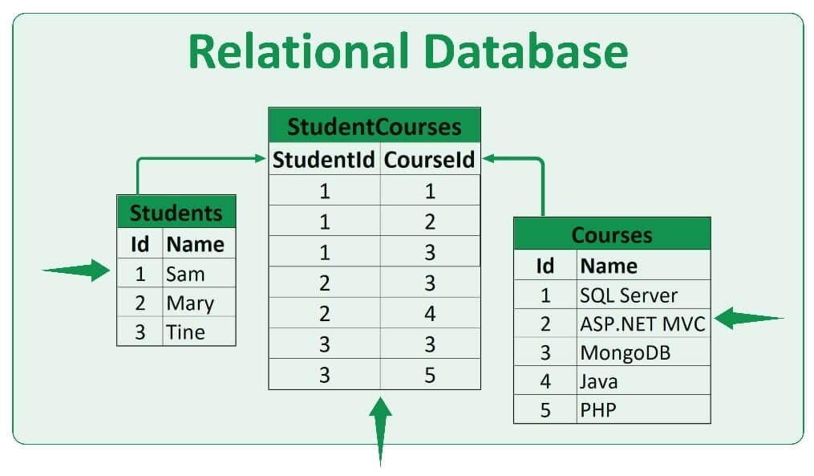Trong mô hình quan hệ, dữ liệu được lưu trữ trong các bảng với định dạng cấu trúc rõ ràng, và các mối quan hệ giữa các bảng được quản lý thông qua các thuộc tính chung. Ví dụ, một cơ sở dữ liệu quan hệ có thể có một bảng lưu thông tin về khách hàng và một bảng khác lưu thông tin về đơn hàng, với khóa ngoại liên kết đơn hàng với khách hàng.[10]

Hình 6:Cơ Sở Dữ Liệu Quan Hệ (Relational Database)

### **2.2.3 Ngôn ngữ SQL:**

Ngôn ngữ truy vấn có cấu trúc (SQL) là một ngôn ngữ lập trình phục vụ việc lưu trữ và xử lý thông tin trong cơ sở dữ liệu quan hệ. Cơ sở dữ liệu quan hệ lưu trữ thông tin dưới dạng bảng có các hàng và cột đại diện cho những thuộc tính dữ liệu và nhiều mối quan hệ khác nhau giữa các giá trị dữ liệu. Bạn có thể sử dụng các câu lệnh SQL để lưu trữ, cập nhật, loại bỏ, tìm kiếm và truy xuất thông tin từ cơ sở dữ liệu. Bạn cũng có thể sử dụng SQL để duy trì và tối ưu hóa hiệu suất cơ sở dữ liệu.[11]

Ngôn ngữ này được sử dụng rộng rãi để lưu trữ, thao tác và truy xuất dữ liệu trong các hệ thống như MySQL, SQL Server và Oracle….

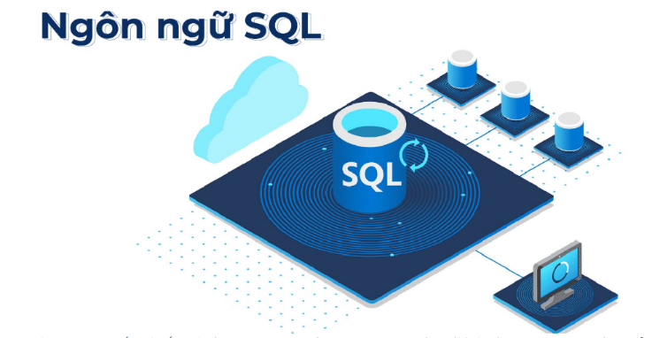 Hình 7: Minh hoạ ngôn ngữ SQL

### **2.2.4 Hệ quản trị cơ sở dữ liệu:**

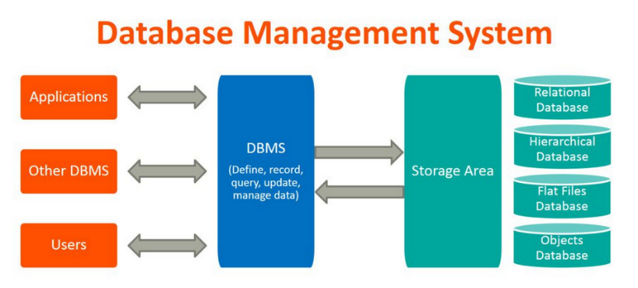Hệ quản trị cơ sở dữ liệu – Database Management System (DBMS) là một hệ thống được sử dụng để quản lý và điều hành [cơ sở dữ liệu](https://topdev.vn/blog/phan-1-gioi-thieu-co-so-du-lieu-csdl-he-quan-tri-csdl/#csdl-la-gi) (CSDL). Có thể thao tác thêm mới, sửa, xóa và truy vấn dữ liệu một cách hiệu quả và an toàn. DBMS đảm bảo dữ liệu được tổ chức tốt và dễ dàng truy xuất, đồng thời bảo mật dữ liệu và duy trì tính nhất quán.[12]

Hình 8: Minh hoạ hệ quản trị cơ sở dữ liệu

Hệ quản trị cơ sở dữ liệu cho phép người dùng định nghĩa các cấu trúc để lưu trữ thông tin trên máy, nhập dữ liệu, thao tác trên các dữ liệu, giúp đảm bảo sự an toàn và bí mật của dữ liệu. Định nghĩa cấu trúc CSDL bao gồm việc xác định kiểu dữ liệu, cấu trúc và những ràng buộc cho dữ liệu được lưu trữ trong CSDL. Nhập dữ liệu là việc lưu trữ dữ liệu vào các thiết bị lưu trữ trung gian được điều khiển bằng HQTCSDL. Thao tác dữ liệu là thao tác trên CSDL bao gồm những chức năng như truy xuất cơ sở dữ liệu để tìm kiếm thông tin cần thiết, cập nhật cơ sở dữ liệu và tổng hợp những báo cáo từ dữ liệu. [2]

# Chương III: PHÂN TÍCH HỆ THỐNG

## **3.1 Khảo sát hiện trạng:**

Hình 9:Ảnh cửa hàng sữa Tuyết Vy

Mô tả địa điểm khảo sát:

Với rất nhiều các sản phẩm sữa và thực phẩm chất lượng, nổi tiếng cho mẹ & bé, cửa hàng sữa Tuyết Vy đã chiếm trọn cảm tình và sự tin dùng của đông đảo các mẹ mua sữa trên địa bàn thành phố Nha Trang.Sữa bột là một trong những mặt hàng chủ lực tại cửa hàng sữa Tuyết Vy dành cho các đối tượng như: trẻ em mọi độ tuổi, mẹ bầu và cho con bú.... đến từ rất nhiều các thương hiệu nổi tiếng.Hiện nay cửa hàng dang mở chi nhánh với địa chỉ: 1305 đường 23/10 Vĩnh Trung, Nha Trang . Chất lượng luôn được kiểm soát và đáp ứng tốt nhu cầu ngàng càng cao của mọi người. Đảm bảo rõ nguồn gốc nên mẹ hoàn toàn có thể thoải mái an tâm lựa chọn sản phẩm.

### 3.1.1 Hiện trạng tổ chức:

- Bộ phận quản lý của cửa hàng: chịu trách nhiệm quản lý cửa hàng và các sản phẩm trong cửa hàng, quản lý các nhân viên.

- Bộ phận viên bán hàng: chịu trách nhiệm thanh toán và hỗ trợ tư vấn mô tả cho khách hàng hiểu về sữa,và chỉnh sửa sắp xếp các gian hàng sữa để bán cho khách hàng.

### **3.1.2 Hiện trạng nghiệp vụ:**

* Các nghiệp vụ hiện tại :

#### **3.1.2.1 Bộ phận Quản Lý thực hiện các công việc:**

+ Quản lý thông tin về đơn hàng, thông tin các sản phẩm sữa để bán cho khách hàng.

+ Quản lý lương các nhân viên.

+ Quản lý doanh thu.

#### **3.1.2.2 Bộ phận Nhân Viên bán hàng thực hiện công việc:**

+ Thanh toán cho khách hàng.

+ Tư vấn cho khách hàng.

+ Sắp xếp bố trí gian hàng săn phẩm sữa.

#### **3.1.2.3 Đánh giá hiện trạng:**

+ Ở bộ phân nhân viên bán hàng việc thanh toán còn sử dụng nhiều hoá đơn bằng giấy dẫn đến khó kiểm tra và đối soát thông tin nhanh chóng, và thống kê các đơn hàng để báo cáo còn thực hiện theo cách thủ công bằng excel làm giảm hiệu suất và tăng khả năng sai sót.

+ Một số phần mềm dành cho nhân viên quản lý kho và Quản lý đã cũ và cần thêm và cập nhật các tính năng mới. Điều này gây khó khăn trong việc mở rộng quy mô hoạt động và cải thiện chất lượng dịch vụ.

+ Việc bảo mật dữ liệu còn hạn chế, dễ xảy ra mất mát hoặc rò rỉ thông tin.

**3.1.3 Các yêu cầu cơ bản của hệ thống:**

- Cửa hàng có được các thông tin của cửa hàng, giới thiệu sữa,email,liên hệ.

- Có chức năng giới thiệu trang cho khách hàng biết được cửa hàng.

- Quản lý các sản phẩm sữa,từ nhà cung cấp,hãng sản xuất của cửa hàng.

- Phân quyền cho 2 nhóm đối tượng để quản lý trang quản trị: quản lý và nhân viên bán hàng.

- Phân quyền chức năng đăng nhập cho khách hàng,cũng như là trang Admin.

- Quản lý các chức năng hoá đơn,đơn hàng đã duyệt,đơn hàng chưa duyệt.

- Chức năng báo cáo,thống kê doanh hoá cũng như kho hàng với các đơn hàng đạt được sau khi bán.

- Giao diện dễ nhìn, thân thiện và dễ sử dụng.

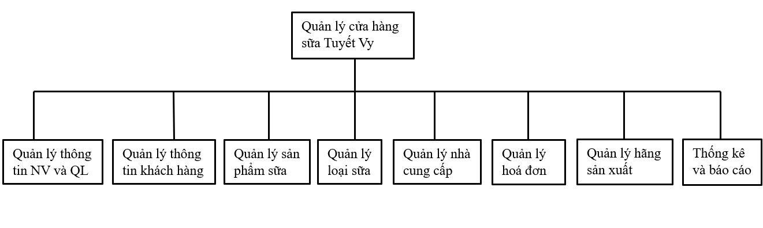

Hình 10: Sơ đồ phân rã chức năng của Website cửa hàng sữa Tuyết Vy

## **3.2 Đặc tả hệ thống:** - Danh sách yêu cầu chức năng nghiệp vụ:

+ Nhóm người dùng khách hàng:

|  |  |  |  |
| --- | --- | --- | --- |
| **STT** | **Tên yêu cầu chức năng** | **Loại yêu cầu chức năng** | **Mô tả yêu cầu** |
| 1 | Cập nhật thông tin khách hàng | Lưu trữ | Khách hàng có thể cập nhật các thông tin tài khoản của mình. |
| 2 | Tìm kiếm sản phẩm sữa theo các tiêu chí | Tra cứu | Khách hàng tìm kiếm theo các tiêu chí như tên sữa, loại sữa, giá của sữa đang bán, sản phẩm bán chạy.  Kết quả tìm kiếm:  + Danh sách các sữa được tìm thấy phù hợp với các tiêu chí trên. |
| 3 | Đặt hàng | Lưu trữ | Khách hàng trước khi thanh toán cần cập nhật địa chỉ để xác nhận thanh toán các sản phẩm sữa mình muốn mua được lựa chọn |
| 4 | Xem lịch sử đơn hàng | Tra cứu | Khách hàng có thể xem lại lịch sử đơn hàng đã thanh toán mình mua |

+ Nhóm người dùng nhân viên:

|  |  |  |  |
| --- | --- | --- | --- |
| **STT** | **Tên yêu cầu chức năng** | **Loại yêu cầu chức năng** | **Mô tả yêu cầu** |
| 1 | Duyệt đơn hàng vận chuyển cho khách hàng | Lưu trữ | Nhân viên chọn đơn hàng mà khách hàng đã đặt online và duyệt đơn hàng hợp lệ hay không hợp lệ |
| 2 | Duyệt tình trạng giao hàng | Lưu trữ | Nhân viên chọn đơn hàng đã vận chuyển và lựa chọn đơn hàng đã giao thành công hay thất bại |
| 3 | Tìm kiếm hóa đơn | Tra cứu | Nhân viên chọn thời gian trong khoảng cần tìm, có thể chọn loại hóa đơn tìm là đã duyệt, chưa duyệt, đã giao hay thất bại và nhấn tìm kiếm. |
| 4 | Lập hóa đơn bán hàng | Tính toán | Nhân viên nhập thông tin khách hàng, chọn thời gian giao hàng, chọn mặt hàng và số lượng hàng cũng như số giảm giá. |
| 5 | Tìm kiếm hóa đơn | Tra cứu | Nhân viên tìm kiếm các hóa đơn theo khoảng thời gian trên giao diện |

+ Nhóm người dùng quản lý:

|  |  |  |  |
| --- | --- | --- | --- |
| **STT** | **Tên yêu cầu chức năng** | **Loại yêu cầu chức năng** | **Mô tả yêu cầu** |
| 1 | Thống kê tài khoản khách hàng đã đăng ký | Tra cứu | Quản lý xem danh sách các tài khoản khách hàng đã đăng ký |
| 2 | Thêm nhân viên mới | Lưu trữ | Quản lý thêm nhân viên mới vào hệ thống |
| 3 | Thêm các sản phẩm sữa | Lưu trữ | Quản lý thêm, sửa, xóa các thông tin của sữa |
| 4 | Báo cáo tình trạng kho hàng | Kết xuất | Quản lý lập báo cáo gồm các thông tin về kho hành như số lượng đã bán, số lượng tồn kho và doanh thu. |

- Danh sách yêu cầu chức năng hệ thống:

+ Nhóm người dùng khách hàng:

|  |  |  |  |
| --- | --- | --- | --- |
| **STT** | **Tên chức năng** | **Loại chức năng** | **Mô tả** |
| 1 | Đăng ký | Lưu trữ | Khách hàng đăng ký tài khoản, lưu trữ vào cơ sở dữ liệu |
| 2 | Đăng nhập | Phân quyền | Khách hàng đăng nhập tài khoản, lưu trữ vào cơ sở dữ liệu |
| 3 | Đặt hàng |  | Khách hàng đặt hàng |

+ Nhóm người dùng nhân viên bán hàng:

|  |  |  |  |
| --- | --- | --- | --- |
| **STT** | **Tên chức năng** | **Loại chức năng** | **Mô tả** |
| 1 | Đăng nhập | Phân quyền | Nhân viên bán hàng đăng nhập vào hệ thống |
| 2 | Tư vấn và giải đáp thắc mắc | Mô phỏng | Nhân viên giải đáp thắc mắc cho khách hàng |
| 3 | Hoàn tiền cho khách hàng | Mô phỏng | Nhân viên nhận yêu cầu của khách hàng và gửi yêu cầu cho quản lý |

+ Nhóm người dùng quản lý:

|  |  |  |
| --- | --- | --- |
| **STT** | **Tên chức năng** | **Loại chức năng** |
| 1 | Thông báo tình trạng đơn hàng, khuyến mãi | Tự động |
| 2 | Lưu trữ và phục hồi thông tin tài khoản khách hàng | Sao lưu |

# CHƯƠNG IV: THIẾT KẾ HỆ THỐNG

## **4.1 Thiết kế cơ sở dữ liệu:**

### **4.1.1 Lược đồ cơ sở dữ liệu quan hệ:**

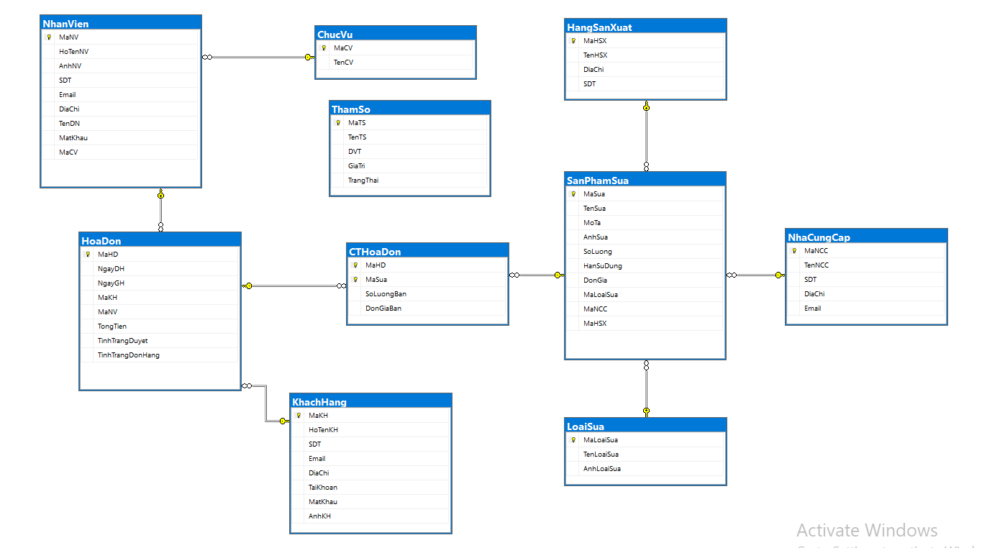

Hình 11:Lược đồ CSDL quan hệ của Website cửa hàng sữa Tuyết Vy

### **4.1.2 Mô tả các thành phần trong các bảng dữ liệu:**

- Mô tả thành phần trong bảng sản phẩm sữa (**MaSua**, TenSua, MoTa, AnhSua, SoLuong,HanSuDung, DonGia, MaLoaiSua, MaNCC, MaHSX )

|  |  |  |  |  |
| --- | --- | --- | --- | --- |
| **STT** | **Thuộc tính** | **Kiểu dữ liệu** | **Mô tả** | **Ý nghĩa** |
| 1 | MaSua | MaSua varchar(20) | Mã sữa | Khoá chính |
| 2 | TenSua | TenSua nvarchar(200) | Tên sữa |  |
| 3 | MoTa | MoTa nvarchar(4000) | Mô tả |  |
| 4 | AnhSua | AnhSua nvarchar(200) | Ảnh sữa |  |
| 5 | SoLuong | SoLuong int | Số lượng |  |
| 6 | HanSuDung | HanSuDung nvarchar(70) | Hạn sử dụng |  |
| 7 | DonGia | DonGia int | Đơn giá |  |
| 8 | MaLoaiSua | MaLoaiSua varchar(20) | Mã loại sữa | Khoá ngoại |
| 9 | MaNCC | MaNCC varchar(20) | Mã nhà cung cấp | Khoá ngoại |
| 10 | MaHSX | MaHSX varchar(20) | Mã hãng sản xuất | Khoá ngoại |

- Mô tả thành phần trong bảng Loại sữa (**MaLoaiSua**, TenLoaiSua,AnhLoaiSua)

|  |  |  |  |  |
| --- | --- | --- | --- | --- |
| **STT** | **Thuộc tính** | **Kiểu dữ liệu** | **Mô tả** | **Ý nghĩa** |
| 1 | MaLoaiSua | MaLoaiSua varchar(20) | Mã loại sữa | Khoá chính |
| 2 | TenLoaiSua | TenLoaiSua nvarchar(70) | Tên loại sữa |  |
| 3 | AnhLoaiSua | AnhLoaiSua nvarchar(200) | Ảnh loại sữa |  |

- Mô tả thành phần trong bảng Nhà cung cấp (**MaNCC**, TenNCC, SDT, DiaChi, Email)

|  |  |  |  |  |
| --- | --- | --- | --- | --- |
| **STT** | **Thuộc tính** | **Kiểu dữ liệu** | **Mô tả** | **Ý nghĩa** |
| 1 | MaNCC | MaNCC varchar(20) | Mã nhà cung cấp | Khoá chính |
| 2 | TenNCC | TenNCC nvarchar(200) | Tên nhà cung cấp |  |
| 3 | SDT | SDT varchar(10) | Số điện thoại |  |
| 4 | Email | Email varchar(70) | Email |  |

- Mô tả thành phần trong bảng Hãng sản xuất (**MaHSX**, TenHSX, DiaChi, SDT)

|  |  |  |  |  |
| --- | --- | --- | --- | --- |
| **STT** | **Thuộc tính** | **Kiểu dữ liệu** | **Mô tả** | **Ý nghĩa** |
| 1 | MaHSX | MaHSX varchar(20) | Mã hãng sản xuất | Khoá chính |
| 2 | TenHSX | TenHSX nvarchar(200) | Tên hãng sản xuất |  |
| 3 | DiaChi | DiaChi nvarchar(600) | Địa chỉ |  |
| 4 | SDT | SDT varchar(10) | Số điện thoại |  |

- Mô tả thành phần trong bảng Khách hàng (**MaKH**, HoTenKH, SDT, Email, DiaChi, TaiKhoan, MatKhau, AnhKH )

|  |  |  |  |  |
| --- | --- | --- | --- | --- |
| **STT** | **Thuộc tính** | **Kiểu dữ liệu** | **Mô tả** | **Ý nghĩa** |
| 1 | MaKH | MaKH varchar(20) | Mã khách hàng | Khoá chính |
| 2 | HoTenKH | HoTenKH nvarchar(200) | Họ tên khách hàng |  |
| 3 | SDT | SDT varchar(10) | Số điện thoại |  |
| 4 | Email | Email varchar(70) | Email |  |
| 5 | DiaChi | DiaChi nvarchar(600) | Địa chỉ |  |
| 6 | TaiKhoan | TaiKhoan varchar(40) | Tài khoản |  |
| 7 | MatKhau | MatKhau varchar(200) | Mật khẩu |  |
| 8 | AnhKH | AnhKH nvarchar(200) | Ảnh khách hàng |  |

- Mô tả thành phần trong bảng Hóa đơn (**MaHD**, NgayDH, NgayGH, MaKH, MaNV, TongTien, TinhTrangDuyet, TinhTrangDonHang )

|  |  |  |  |  |
| --- | --- | --- | --- | --- |
| **STT** | **Thuộc tính** | **Kiểu dữ liệu** | **Mô tả** | **Ý nghĩa** |
| 1 | MaHD | MaHD varchar(20) | Mã hoá đơn | Khoá chính |
| 2 | NgayDH | NgayDH date | Ngày đặt hàng |  |
| 3 | NgayGH | NgayGH date | Ngày giao hàng |  |
| 4 | MaKH | MaKH varchar(20) | Mã khách hàng | Khoá ngoại |
| 5 | MaNV | MaNV varchar(20) | Mã nhân viên | Khoá ngoại |
| 6 | TongTien | TongTien int | Tổng tiền |  |
| 7 | TinhTrangDuyet | TinhTrangDuyet bit | Tình trạng duyệt |  |
| 8 | TinhTrangDonHang | TinhTrangDonHang bit | Tình trạng đơn hàng |  |

- Mô tả thành phần trong bảng Chi tiết hóa đơn (**MaHD**, **MaSua**, SoLuongBan, DonGiaBan)

|  |  |  |  |  |
| --- | --- | --- | --- | --- |
| **STT** | **Thuộc tính** | **Kiểu dữ liệu** | **Mô tả** | **Ý nghĩa** |
| 1 | MaHD | MaHD varchar(20) | Mã hoá đơn | Khóa chính |
| 2 | MaSua | MaSua varchar(20) | Mã Sữa | Khóa chính |
| 3 | SoLuongBan | SoLuongBan int | Số lượng bán |  |
| 4 | DonGiaBan | DonGiaBan int | Đơn giá bán |  |

- Mô tả thành phần trong bảng Nhân viên (**MaNV**, HoNV, Ten, Email, SDT, DiaChi, MaCV)

|  |  |  |  |  |
| --- | --- | --- | --- | --- |
| **STT** | **Thuộc tính** | Kiểu dữ liệu | Mô tả | Ý nghĩa |
| 1 | MaNV | MaNV varchar(20) | Mã nhân viên | Khoá chính |
| 2 | HoTenNV | HoTenNV nvarchar(200) | Họ tên nhân viên |  |
| 3 | AnhNV | AnhNV nvarchar(200) | Ảnh nhân viên |  |
| 4 | SDT | SDT varchar(10) | Số điện thoại |  |
| 5 | Email | Email varchar(70) | Email |  |
| 6 | DiaChi | DiaChi nvarchar(600) | Địa chỉ |  |
| 7 | TenDN | TenDN varchar(40) | Tên đăng nhập |  |
| 8 | MatKhau | MatKhau varchar(200) | Mật khẩu |  |
| 9 | MaCV | MaCV varchar(20) | Mã chức vụ | Khoá ngoại |

- Mô tả thành phần trong bảng Chức vụ (**MaCV**, TenCV)

|  |  |  |  |  |
| --- | --- | --- | --- | --- |
| **STT** | **Thuộc tính** | **Kiểu dữ liệu** | **Mô tả** | **Ý nghĩa** |
| 1 | MaCV | MaCV varchar(20) | Mã chức vụ | Khoá chính |
| 2 | TenCV | TenCV nvarchar(70) | Tên chức vụ |  |

- Mô tả thành phần trong bảng Tham số (**MaTS**, TenTS, DVT, GiaTri, TrangThai)

|  |  |  |  |  |
| --- | --- | --- | --- | --- |
| **STT** | **Thuộc tính** | **Kiểu dữ liệu** | **Mô tả** | **Ý nghĩa** |
| 1 | MaTS | MaTS varchar(20) | Mã tham số | Khoá chính |
| 2 | TenTS | TenTS nvarchar(200) | Tên tham số |  |
| 3 | DVT | DVT nvarchar(20) | Đơn vị tính |  |
| 4 | GiaTri | GiaTri nvarchar(20) | Giá trị |  |
| 5 | TrangThai | TrangThai bit |  |  |

-Bảng tham số:

|  |  |  |  |  |  |
| --- | --- | --- | --- | --- | --- |
| **STT** | **MaTS** | **TenTS** | **DVT** | **GiaTri** | **TrangThai** |
| 1 | 1 | Số lượng nhập hàng tối đa | Cai | 100 | 1 |
| 2 |  |  |  |  |  |
| 3 |  |  |  |  |  |

## **4.2 Thiết kế giao diện:**

### **4.2.1 Giao diện trang người dùng:**

#### **4.2.1.1 Giao diện trang chủ:**

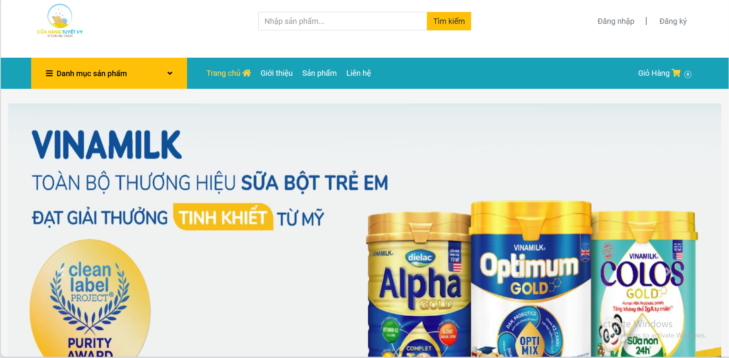

Hình 12:Trang chủ khi khách hàng mới vào cửa hàng

Lời giải:

+ Giao diện trang chủ bao gồm các thông tin về chính sách của cửa hàng sữa, các loại sản phẩm sữa, các sản phẩm bán chạy, và các sản phẩm mới nhất,và có các danh mục sản phẩm để cho khách hàng lựa chọn.

#### **4.2.1.2 Giao diện trang đăng nhập:**

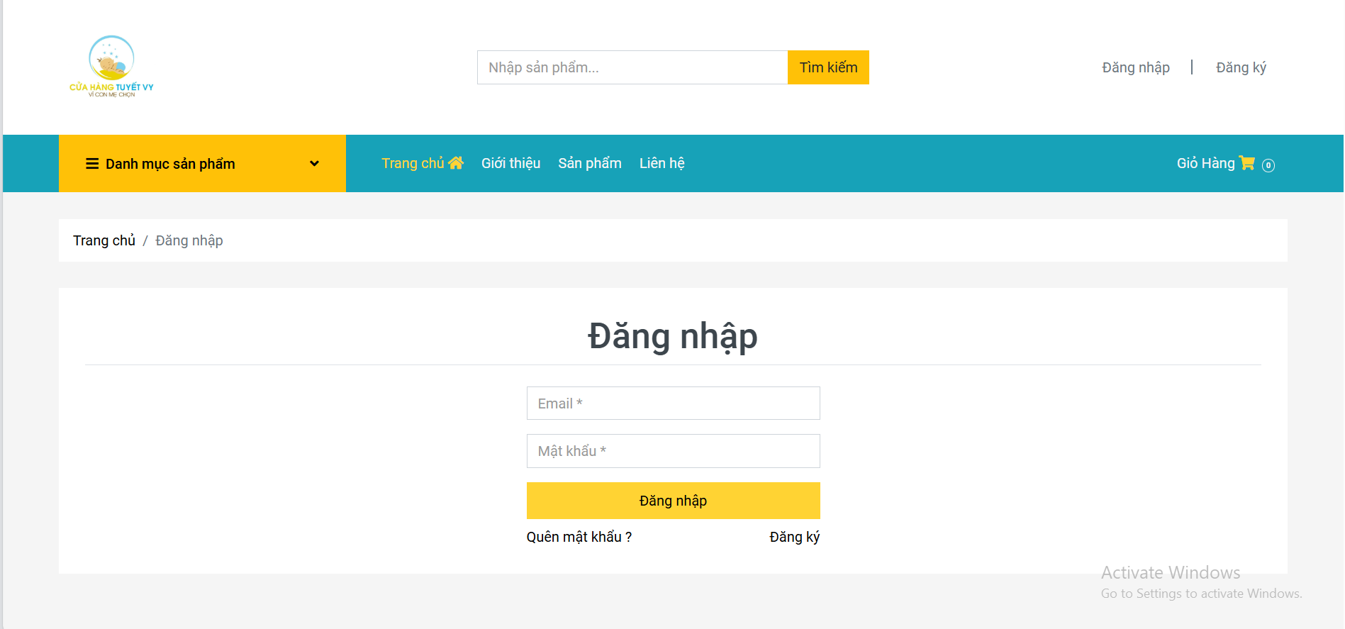

Hình 13:Trang đăng nhập khách hàng

Lời giải:

+ Trang đăng nhập bao gồm thông tin email và mật khẩu, có hai đường link liên kết đến trang quên mật khẩu và trang đăng ký để thuận tiện cho khách hàng.

#### **4.2.1.3 Giao diện trang đăng ký:**

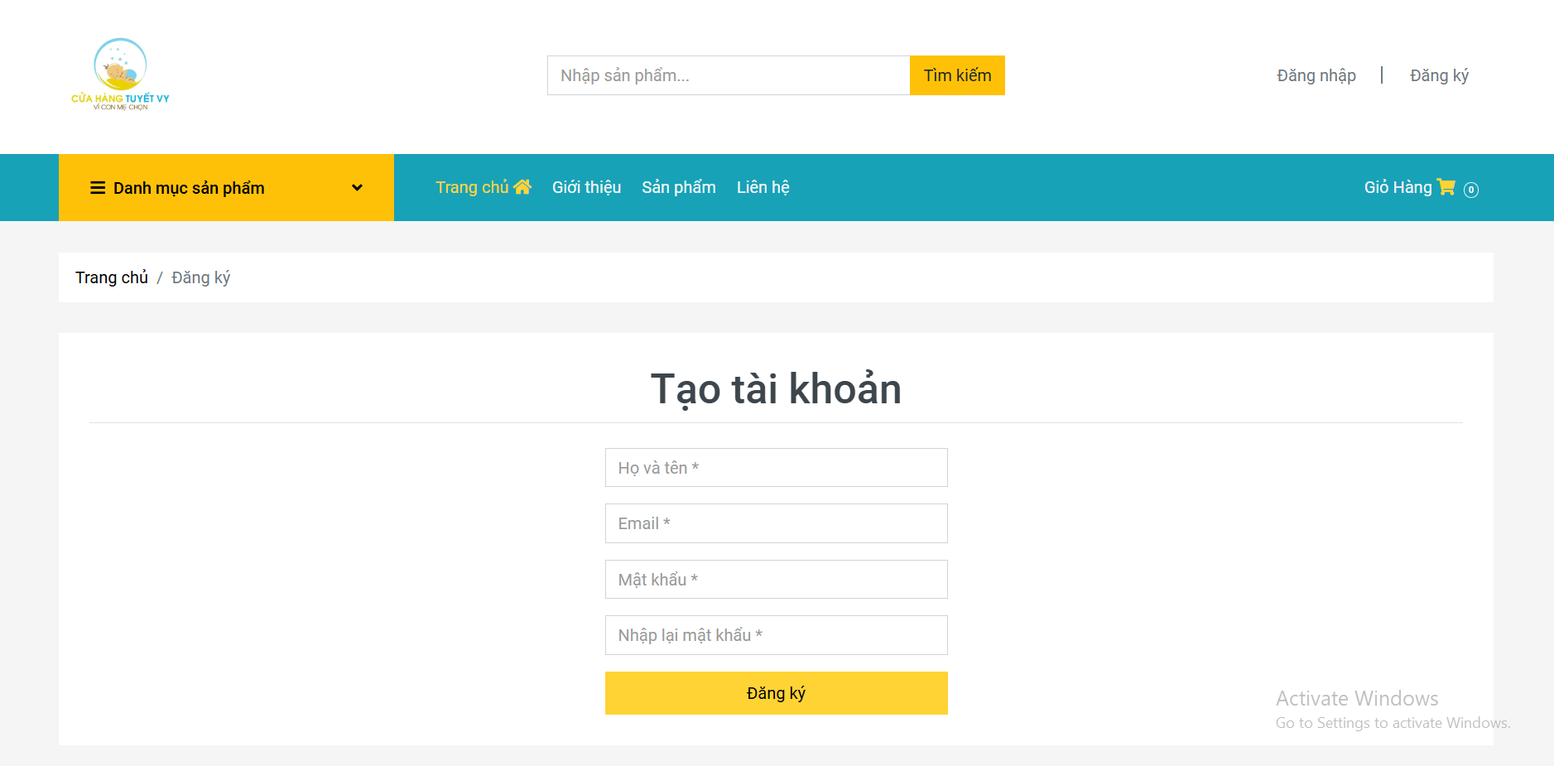

Hình 14:Trang tạo tài khoản đăng ký

Lời giải giao diện:

+ Trang tạo tài khoản bao gồm các thông tin bắt buộc như: họ tên, email, mật khẩu và nhập lại mật khẩu.

+ Email đã tồn tại hệ thống sẽ báo lỗi và không cho đăng ký tài khoản mới dựa trên email đó.

#### **4.2.1.4 Giao diện trang quên mật mẩu:**

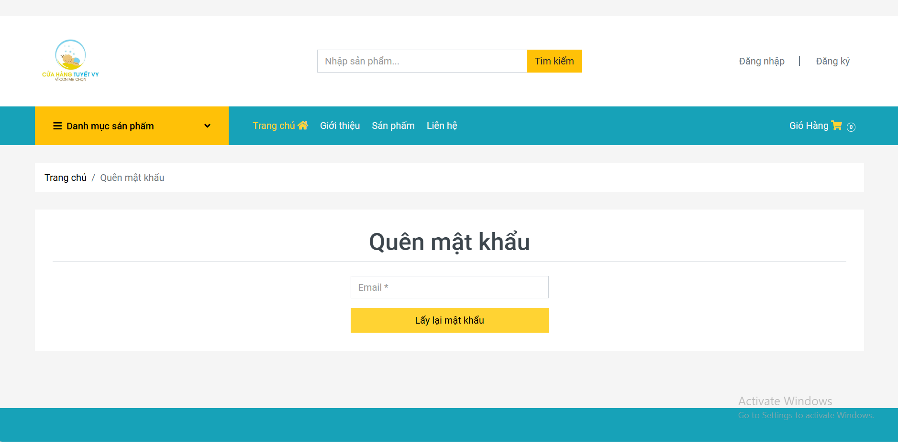

Hình 15:Trang quên mật khẩu

Lời giải:

+ Người dùng nhập thông tin email đã quên của mình và tiến hành nhấn lấy lại để được nhận lại thông tin mật khẩu mới.

#### **4.2.1.5 Giao diện trang giới thiệu cửa hàng:**

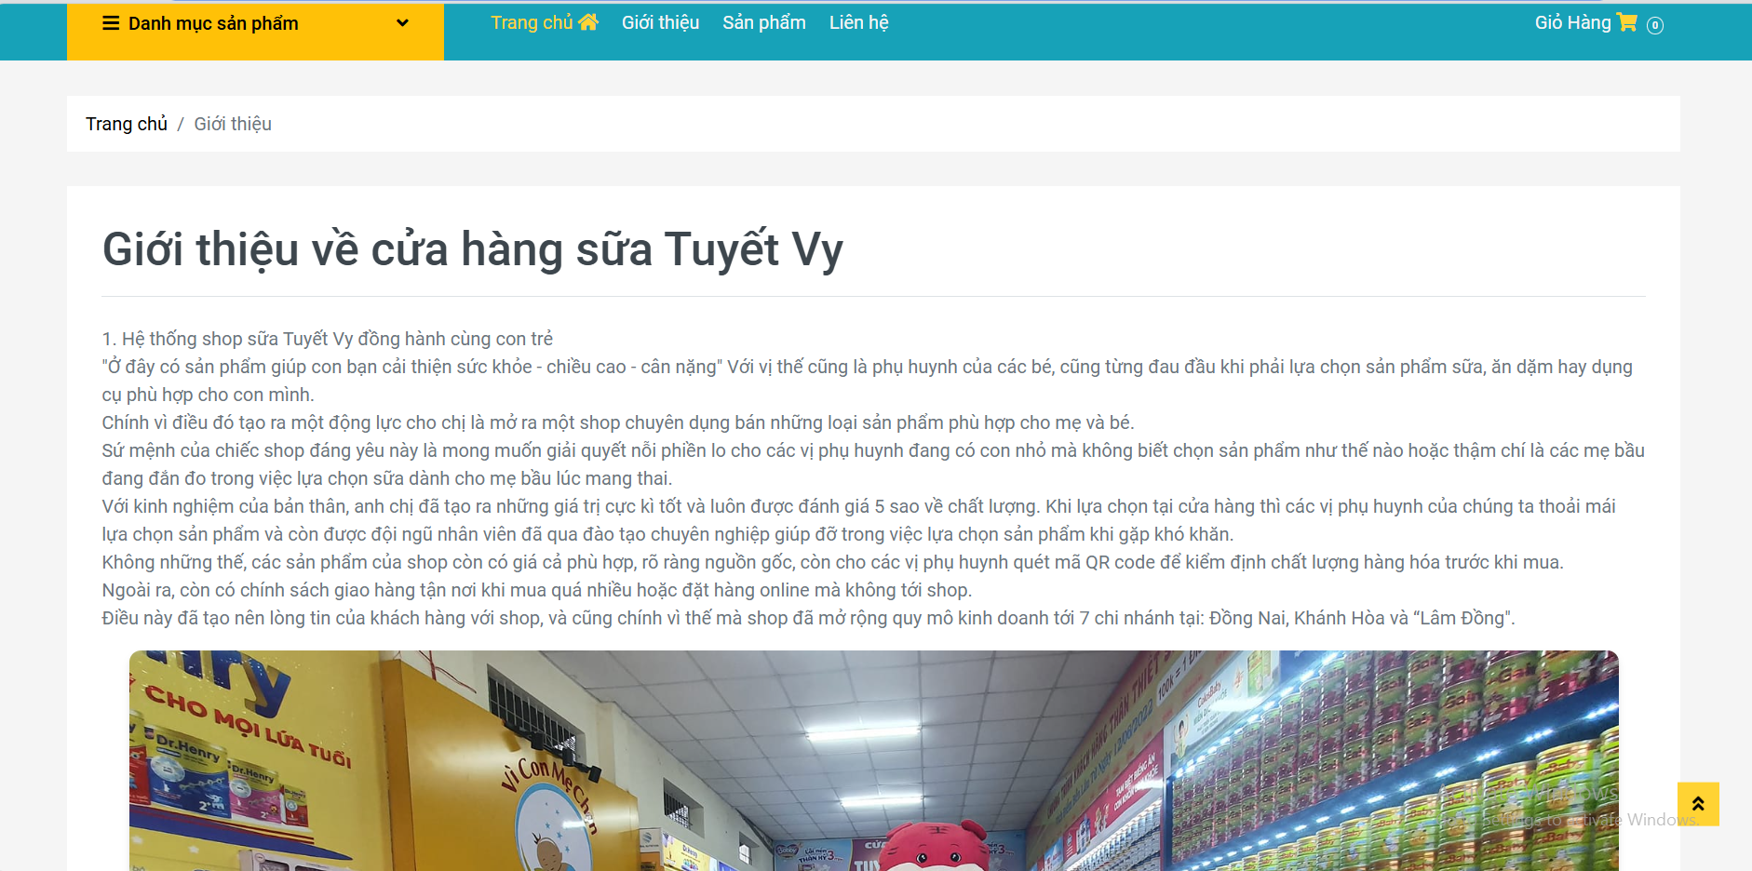

Hình 16:Trang giới thiệu về cửa hàng sửa

Lời giải:

+ Trang giới thiệu mô tả sơ lược về cửa hàng cũng như những thể loại sản phẩm sữa mà cửa hàng đang bán để truyền đến thông tin cho người mua.

#### **4.2.1.6 Giao diện trang sản phẩm sữa:**

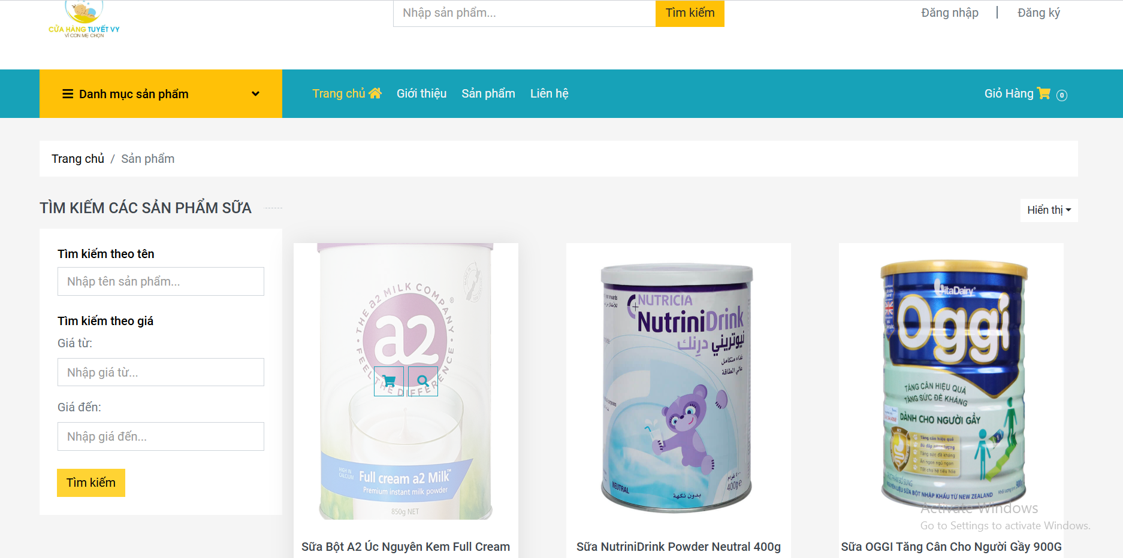

Hình 17:Giao diện trang danh mục sản phẩm các loại sữa

Lời giải:

+ Trang hiển thị tất cả sản phẩm sửa các loại để mình lựa chọn.

+ Khách hàng có thể tiến hành tìm kiếm theo nhiều cách và nhiều loại thông tin khác nhau, tìm kiếm những sản phẩm mà mình muốn mua theo tên hay loại sữa mà mình muốn và các giá hàng của sữa.

#### **4.2.1.7 Giao diện trang xem thông tin chi tiết sản phẩm sữa:**

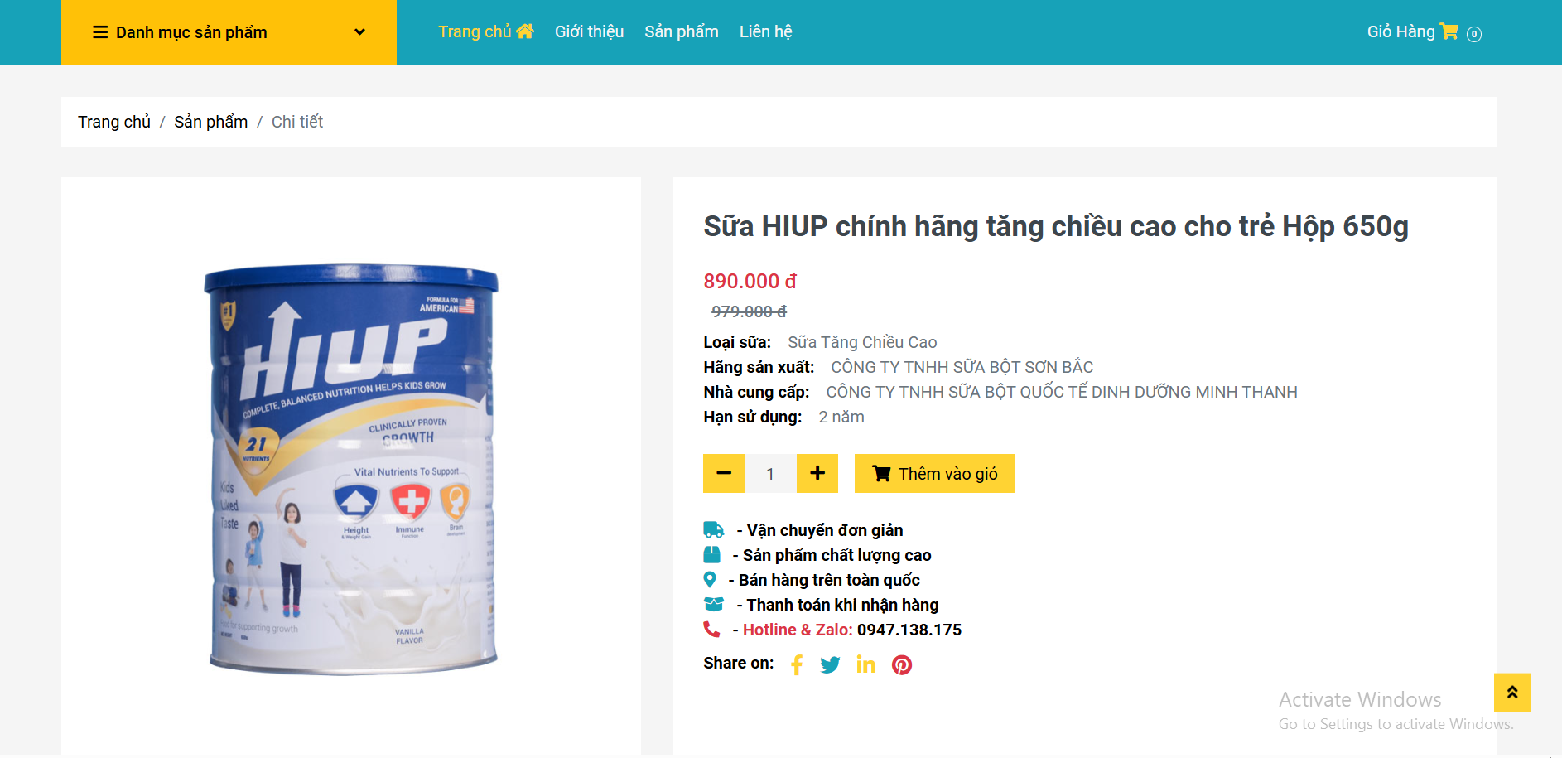

Hình 18:Giao diện trang thông tin của sữa

Lời giải:

+ Giao diện trang chi tiết sản phẩm bao gồm các thông tin của sản phẩm như loại sữa, nhà sản xuất, nhà cung cấp và hạn sử dụng sản phẩm.

+ Ở cuối trang có các sản phẩm cùng loại được gợi ý mô tả để biết thông tin về sản phẩm mà mình muốn mua hay thêm vào giỏ.

#### **4.2.1.8 Giao diện trang thanh toán thành công:**

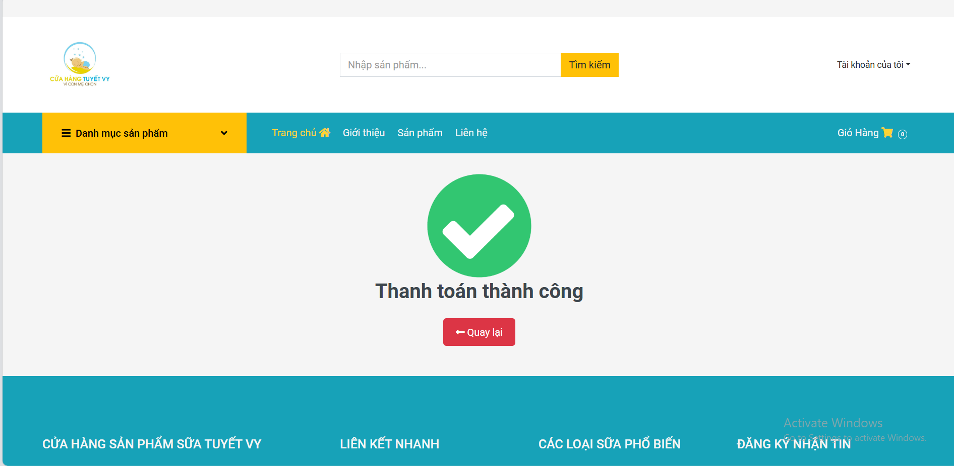

Hình 19:Giao diện trang thanh toán thành công

Lời giải:

+ Khi thanh toán mặt hàng thành công thì sẽ thông báo thanh toán thành công và kèm nút quay lại trang chủ để có thể tham khảo những sản phẩm khác.

#### **4.2.1.9 Giao diện trang liên hệ:**

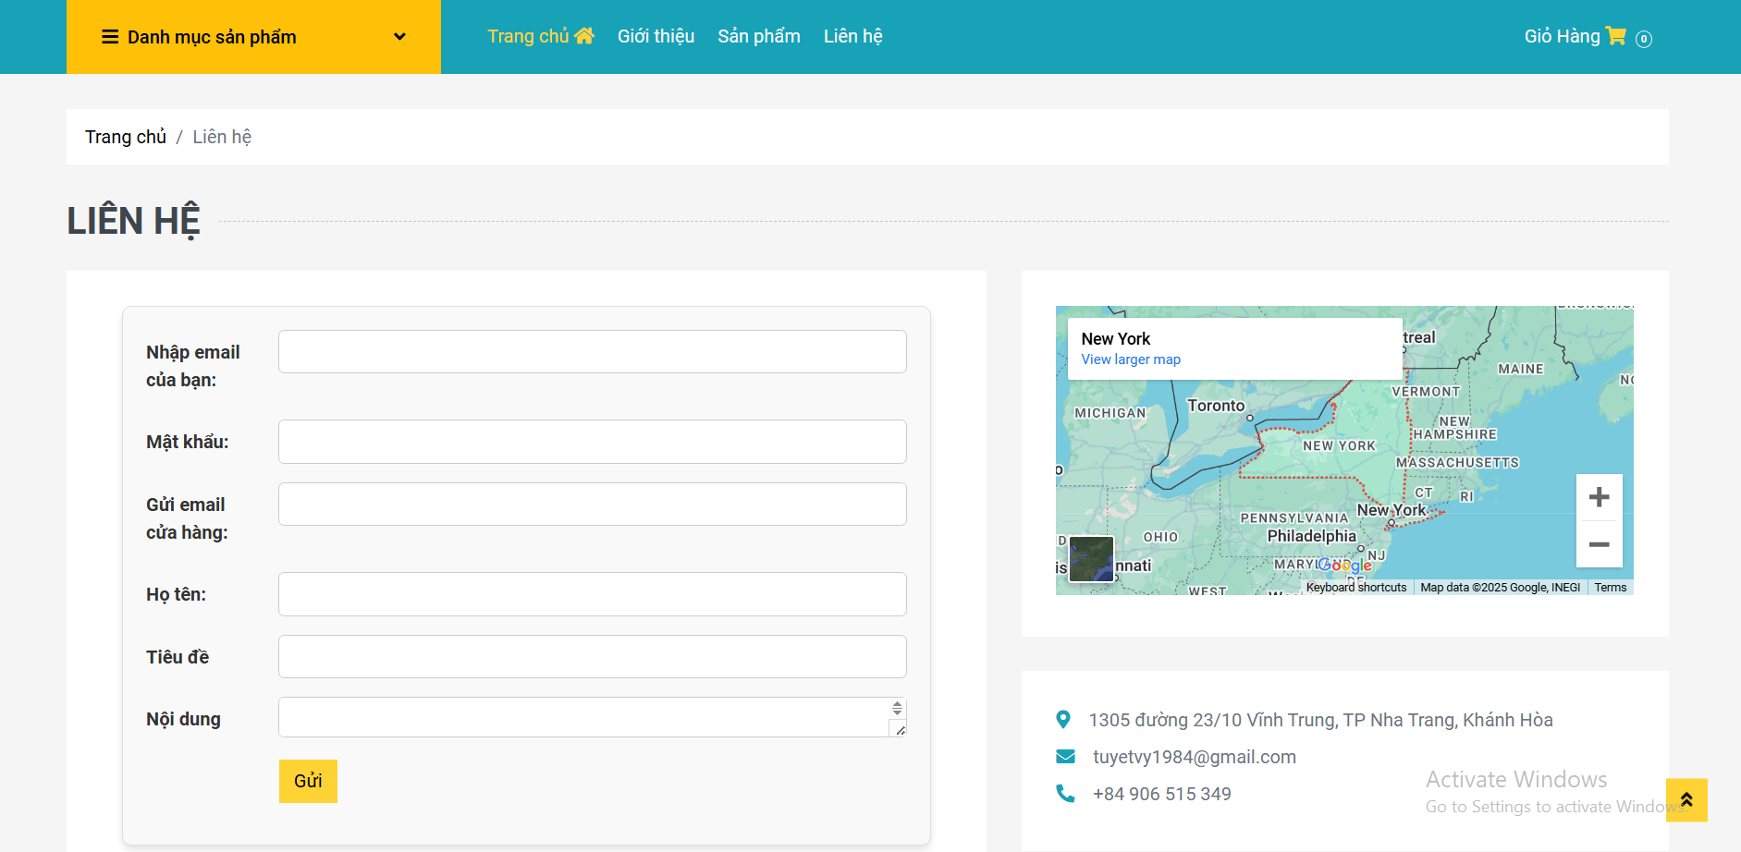

Hình 20:Giao diện trang liên hệ

Lời giải:

+ Người dùng cần nhập đầy đủ các thông tin như, email của mình, mật khẩu, và gửi đến email cửa hàng,họ tên, tiêu đề và nội dung để tiến hành gửi thông tin cần phản ánh.

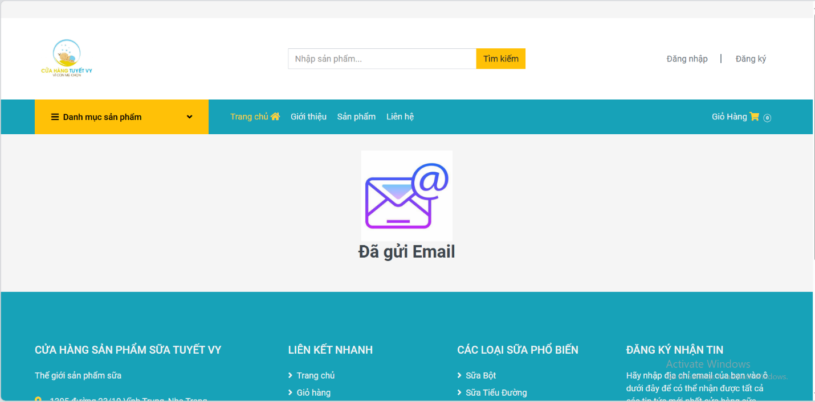 Hình 21:Giao diện trang đã gửi email

Lời giải:

+ Sau khi người dùng nhập vào tất cả thông tin ,nhấn nút gửi trang sẽ thực hiện và gửi đến cửa hàng,và trả lời thông báo “Đã gửi Email”.

#### **4.2.1.10 Giao diện trang giỏ hàng trống:**

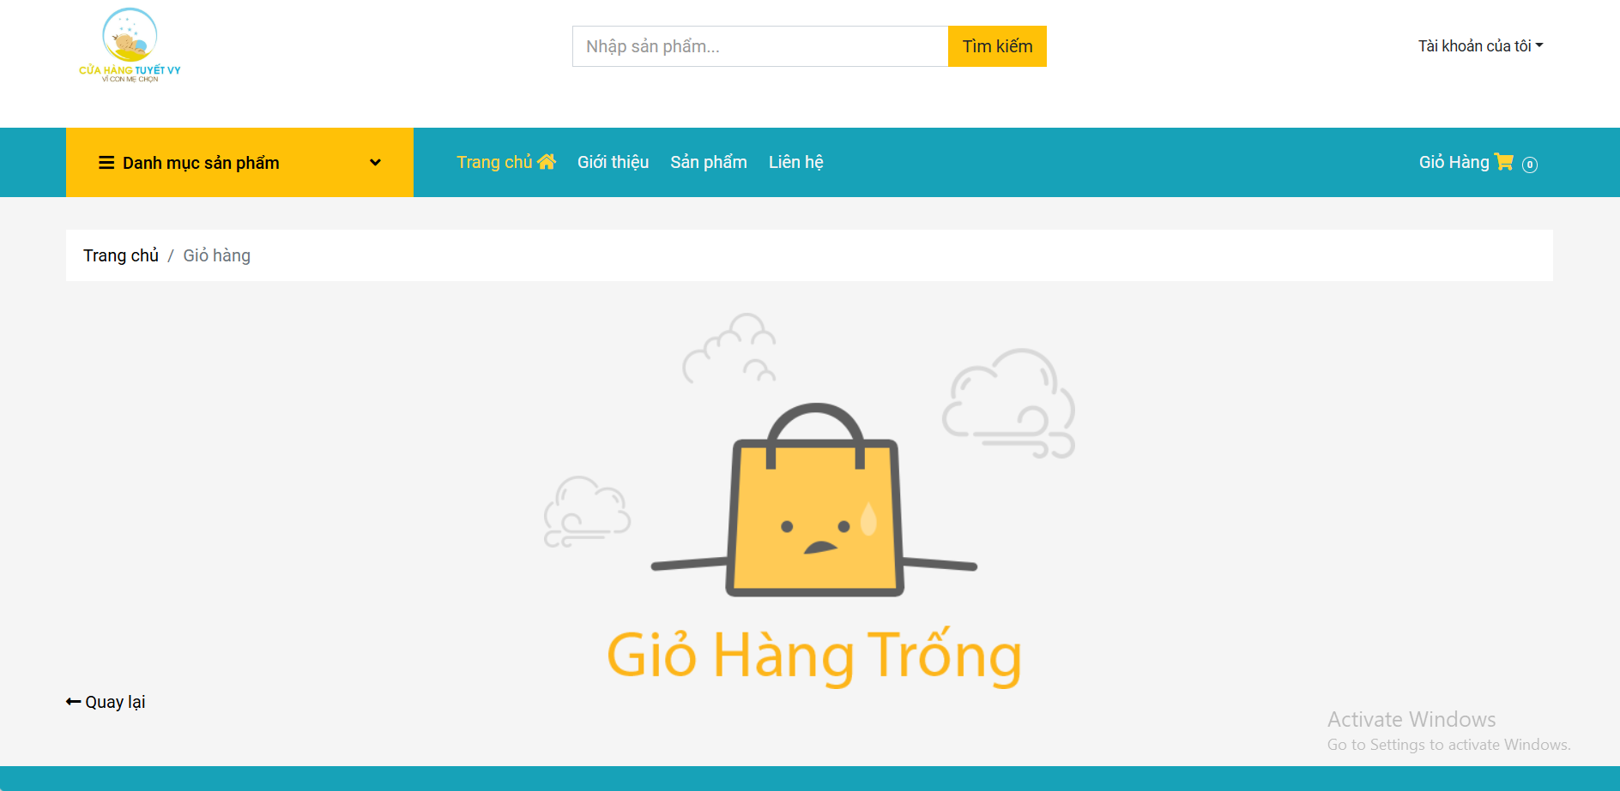

Hình 22:Giao diện trang giỏ hàng trống

Lời giải:

+ Khi người dùng chưa thêm mặt hàng nào hoặc loại bỏ các sản phẩm đã thêm vào giỏ(là xoá bỏ sản phẩm đó sau khi thêm) thì trang giỏ hàng sẽ hiển thị thông tin rỗng là không có sản phẩm nào.

#### **4.2.1.11 Giao diện trang đổi mật khẩu:**

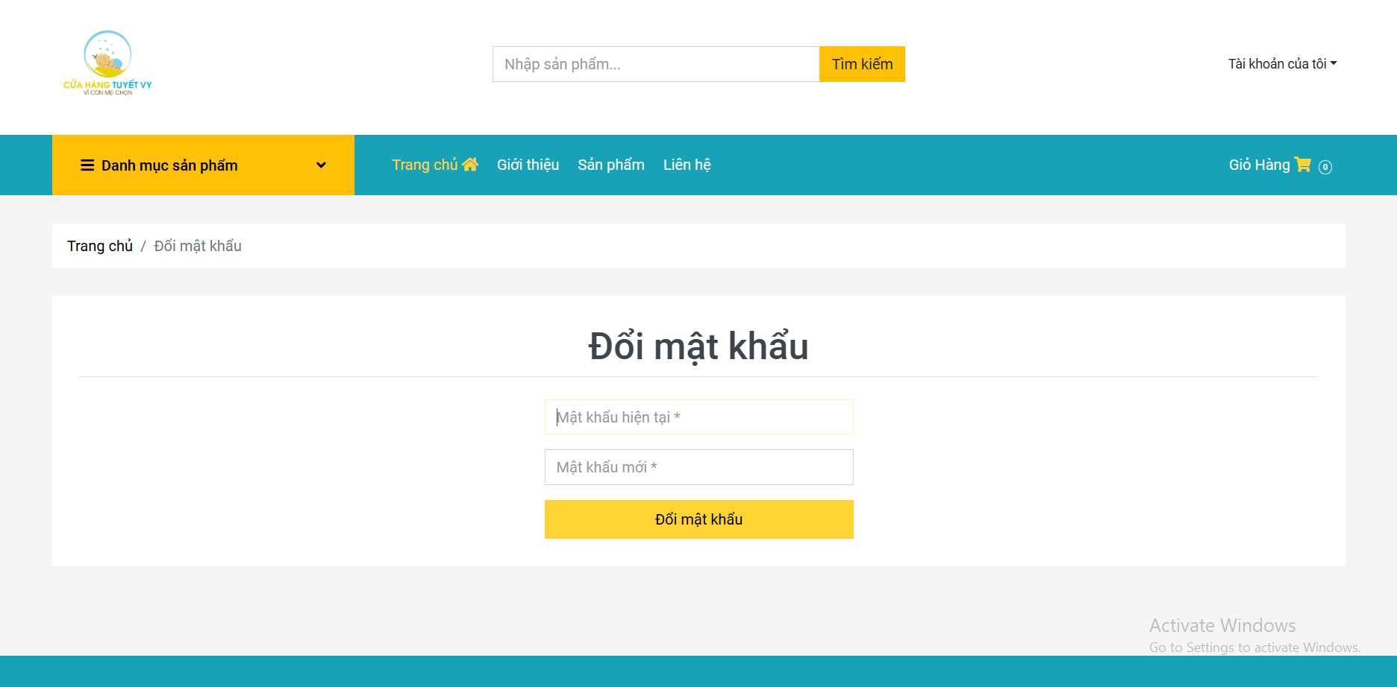

Hình 23:Giao diện trang đổi mật khẩu

Lời giải:

+ Yêu cầu đổi mật khẩu người dùng cần nhập đúng mật khẩu và mật khẩu mới phải đủ 7 kí tự, sau đó người dùng tiến hành thay đổi.

#### **4.2.1.12 Giao diện trang thanh toán:**

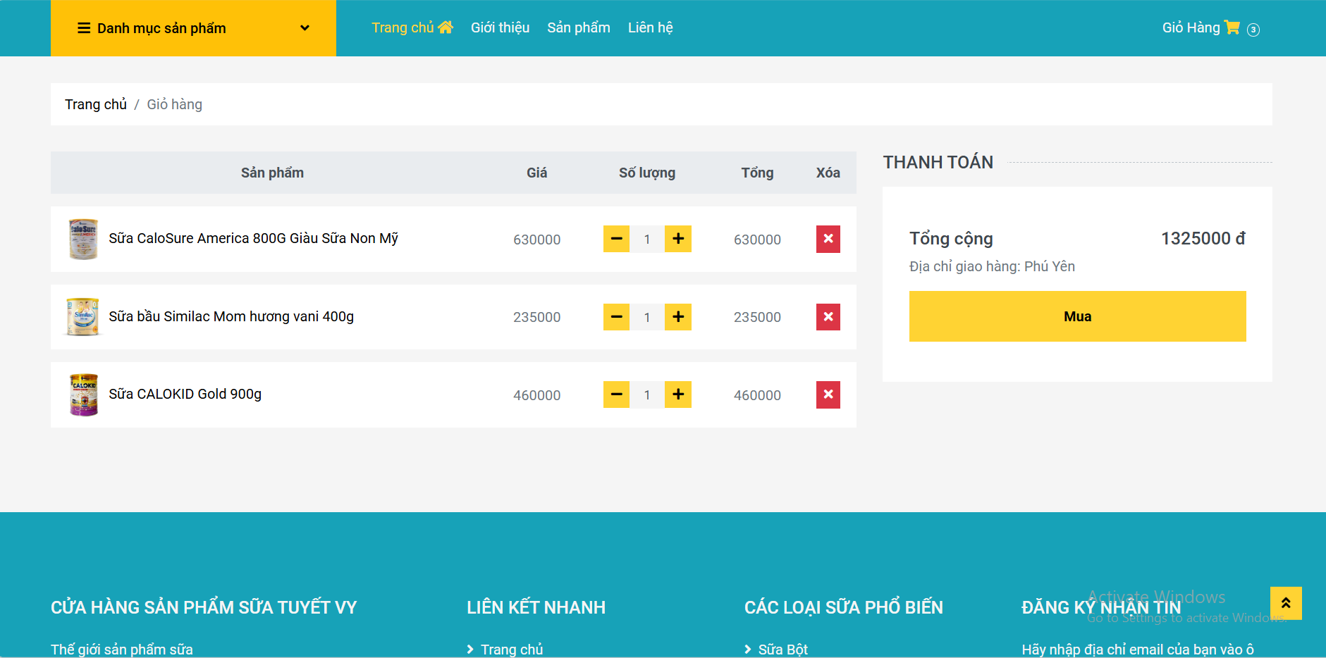

Hình 24:Giao diện trang thanh toán

Lời giải:

+ Để thanh toán các sản phẩm trong giỏ hàng, trước hết khách hàng cần phải đăng nhập, cùng với hoàn thiệt thông tin về địa chỉ để tiến hành đặt hàng.

+ Khách hàng có thể tăng, giảm hoặc loại bỏ số lượng sản phẩm cũng như thêm sản phẩm mới vào giỏ hàng.

#### **4.2.1.13 Giao diện trang quản lý thông tin khách hàng:**

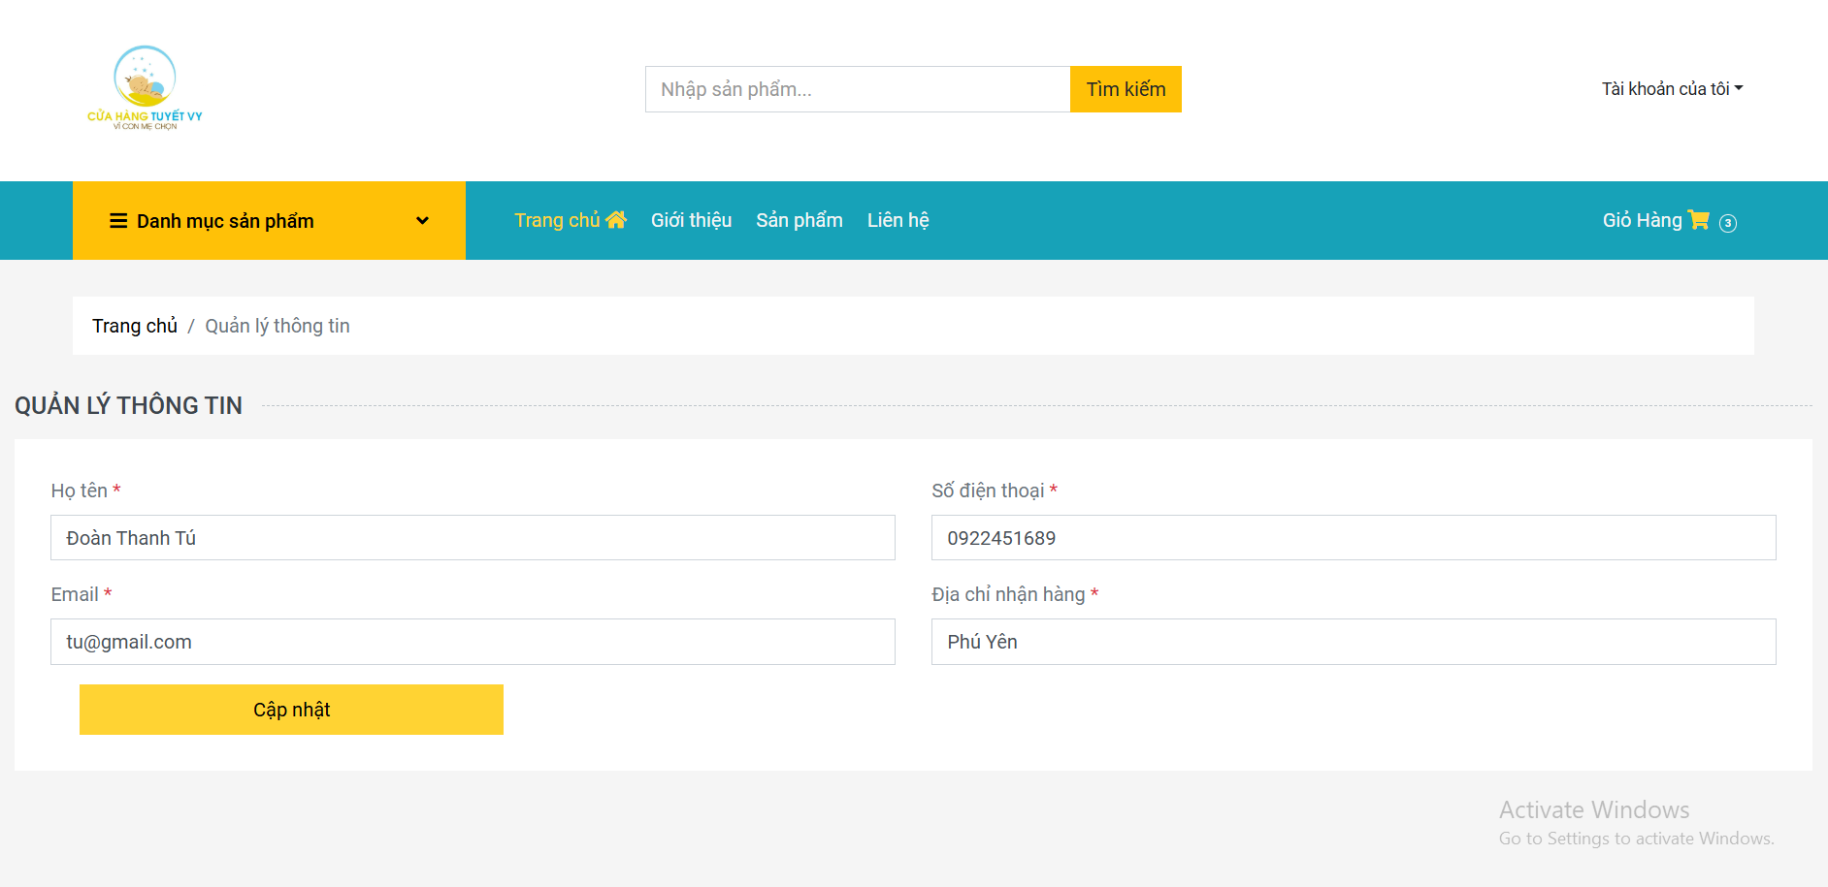

Hình 25:Giao diện trang thông tin khách hàng

Lời giải:

+ Khách hàng cần phải hoàn thành thêm các thông tin cá nhân như số điện thoại và địa chỉ đầy đủ kể trên nếu muốn thực hiện việc thanh toán.

#### **4.2.1.14 Giao diện trang quản lý hóa đơn cá nhân:**

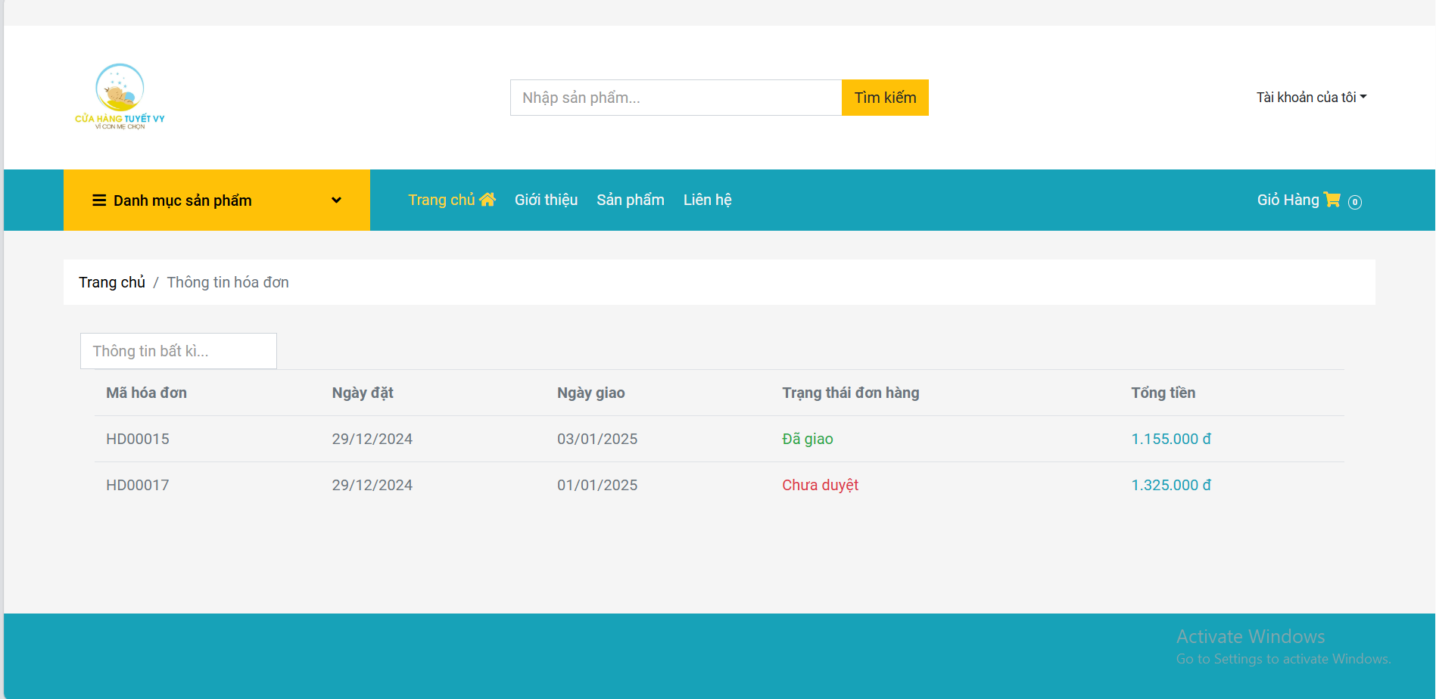

Hình 26:Giao diện trang quản lý hoá đơn

Lời giải:

+ Thông tin các hóa đơn của hàng đã đặt trước đó, khách hàng có thể tìm kiếm thông tin hóa đơn ,biết được trang đơn hàng mình đã đặt và thì người quản lý biết được đơn hàng đó thành công để hoàn thành đơn hàng giao cho khách hàng.Biết được tổng tiền mình đặt các sản phẩm.

### **4.2.2 Giao diện trang quản trị viên admin:**

#### **4.2.2.1 Giao diện trang đăng nhập admin:**

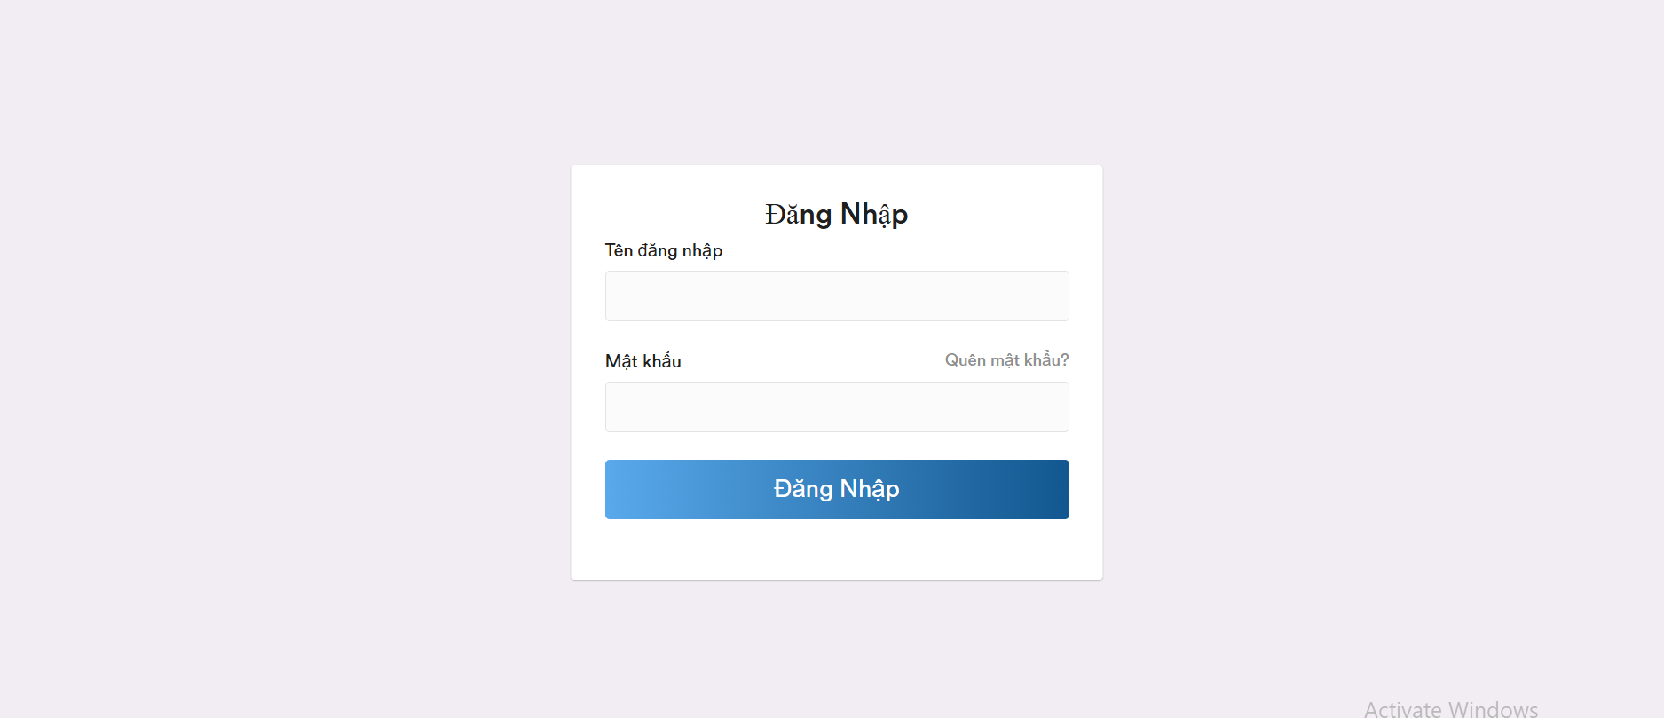

Hình 27:Giao diện trang đăng nhập

Lời giải:

+ Nhập tên đăng nhập và mật khẩu vào để thực hiện đăng nhập vào hệ thống.

+ Nhân viên quản lý đăng nhập tài khoản vào hệ thống thì sẽ có tất cả các chức năng còn nhân viên bán hàng đăng nhập thì chỉ có chức năng quản lý hóa đơn.

#### **4.2.2.2 Giao diện trang thống kê:**

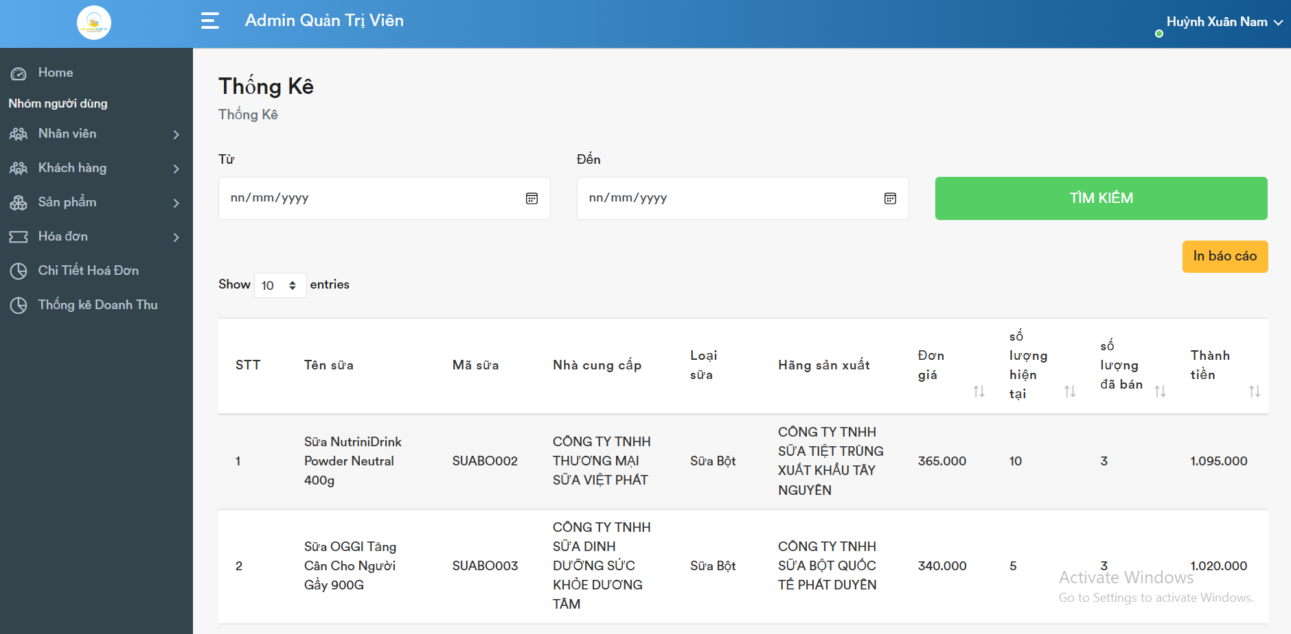

Hình 28:Giao diện trang thống kê

Lời giải:

+ Quản lý trang giao diện thống kê có thể lựa chọn khoảng thời gian cần để thống kê doanh thu tại khoản thời điểm đó,thông tin sẽ hiển thị tiền và số lượng bán được cũng như số lượng còn lại.

+ Có tính toán số hàng hóa bán được và tổng doanh thu cửa hàng đã thu được.

#### **4.2.2.3 Giao diện trang in báo cáo:**

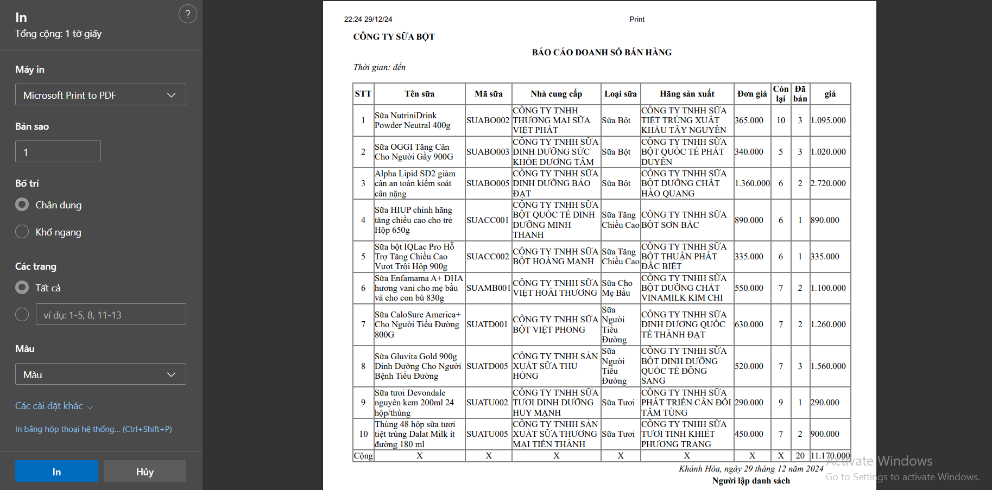

Hình 29:Giao diện trang in báo cáo

Lời giải:

+ Sau khi quản lý nhấn nút in hóa đơn từ trang thống kê, trình duyệt sẽ hướng đến trang in hóa đơn, ghi lại và liệt kê tất cả các thông tin đã được hiển thị và tìm kiếm bên giao diện thống kê, bao gồm số lượng bán, thời gian thống kê, ngày lập thống kê, tổng doanh thu.

#### **4.2.2.4 Giao diện trang quản lý các sản phẩm sữa đang có:**

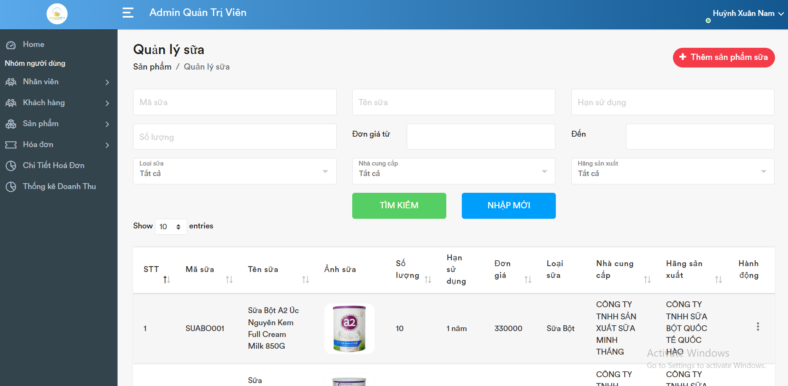

Hình 30:Giao diện trang quản lý sản phẩm sữa

Lời giải:

+ Giao diện trang có quản lý chức năng có thể thêm loại sữa mới,chỉnh sửa, xóa,và xem chi tiết các loại sữa.

+ Có tìm kiếm theo các tiêu chí như mã loại sữa, tên sữa, hạn sử dụng, loại sữa, đơn giá từ, đơn giá đến, loại sữa, nhà cung cấp, hãng sản xuất.

#### **4.2.2.5 Giao diện trang quản lý thông tin nhân viên:**

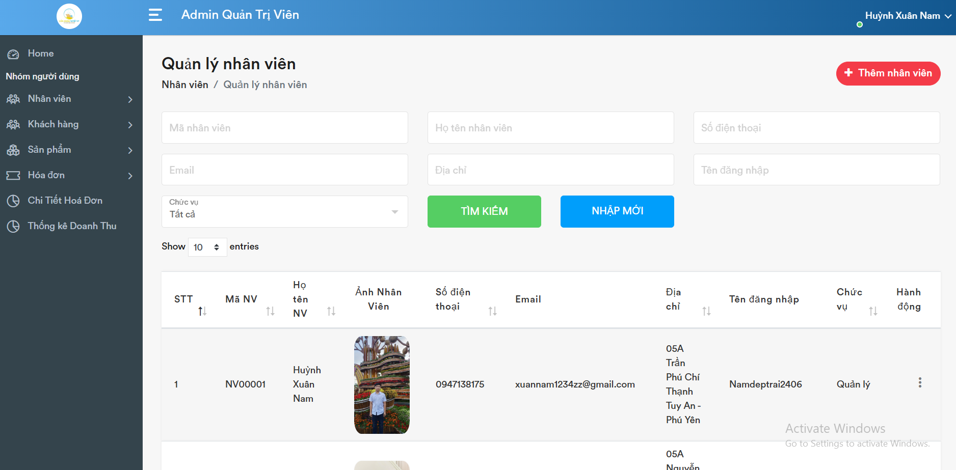

Hình 31:Giao diện trang quản lý thông tin nhân viên

Lời giải:

+ Quản lý trang nhân viên các chức năng có thể thêm nhân viên mới,chỉnh sửa cho nhân viên, xóa nhân viên, xem thông tin chi tiết nhân viên.

+ Có tìm kiếm theo các tiêu chí như mã nhân viên, tên nhân viên, số điện thoại, email, địa chỉ, tên đăng nhập.

#### **4.2.2.6 Giao diện trang quản lý thông tin khách hàng:**

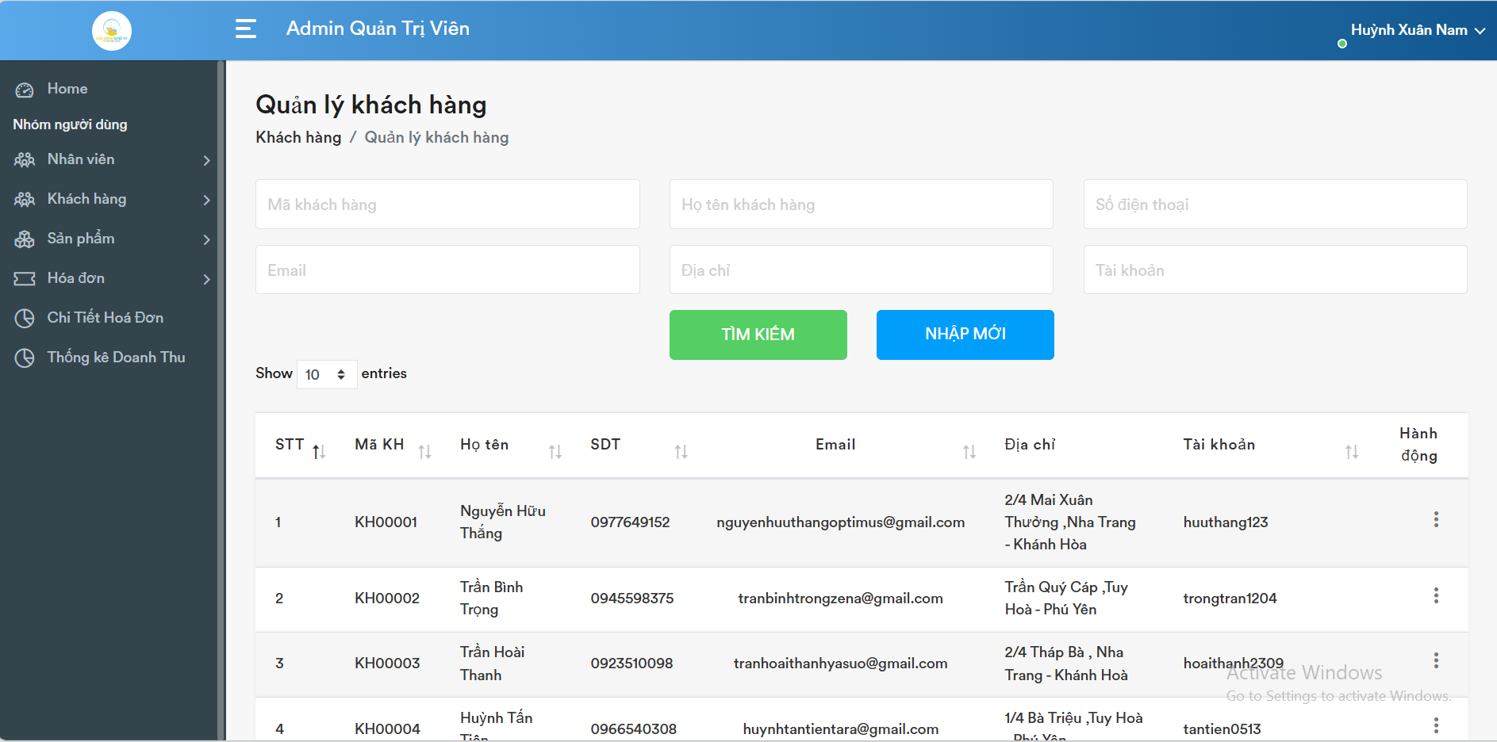

Hình 32:Giao diện trang quản lý thông tin khách hàng

Lời giải:

+ Quản lý các chức năng trang khách hàng có thể xem thông tin khách hàng,cũng như chức năng xoá khách hàng,có chức năng chỉnh sửa thông tin khách hàng trong (chức năng xem thông tin).

+ Có tìm kiếm theo các tiêu chí như mã khách hàng, tên khách hàng, số điện thoại, email, địa chỉ, tài khoản.

#### **4.2.2.7 Giao diện trang quản lý đơn hàng:**

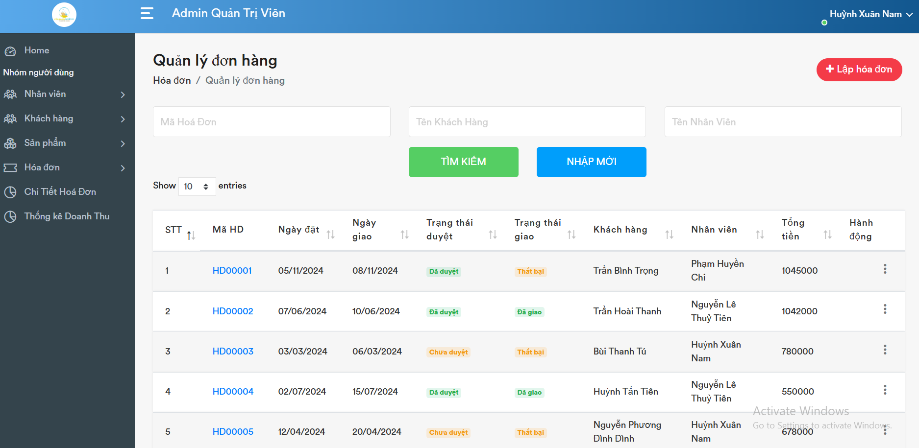

Hình 33:Giao diện trang quản lý đơn hàng

Lời giải:

+ Nhân viên bán hàng hay người quản lý có thể xem thông tin hóa đơn để quản lý các đơn hàng,cũng như có chức năng có thể xoá,hay xem danh sách các đơn hàng vừa có từ hệ thống để biết các trạng thái đơn hàng.

+ Có tìm kiếm theo bất kỳ thứ gì, như mã hoá đơn,tên khách hàng,tên nhân viên.

#### **4.2.2.8 Giao diện trang hoá đơn chưa duyệt:**

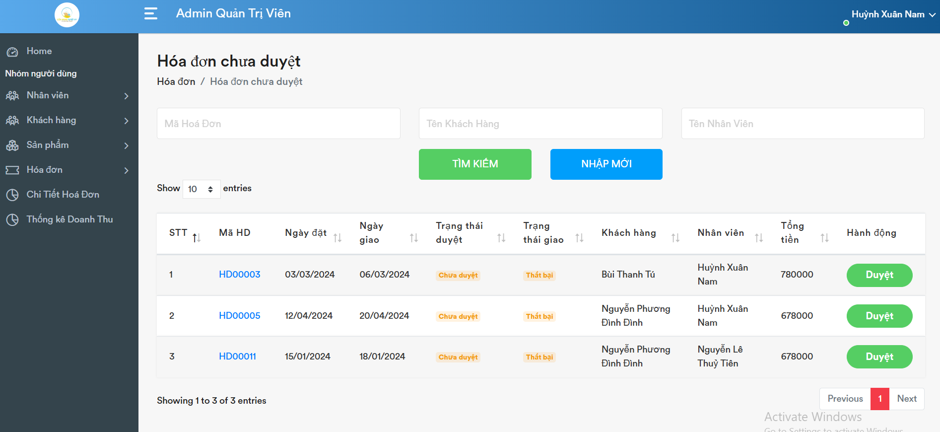

Hình 34:Giao diện trang hoá đơn chưa duyệt

Lời giải:

+ Nhân viên bán hàng hay người quản lý có thể xem thông tin hóa đơn chưa duyệt,của khách hàng đặt và chờ chấp nhận của nhân viên bán hàng hay quản lý để duyệt đơn của khách hàng.

+ Có thể tìm kiếm bất kỳ,mã hoá đơn,tên khách hàng,hay tên nhân viên.

#### **4.2.2.9 Giao diện trang hoá đơn đã duyệt:**

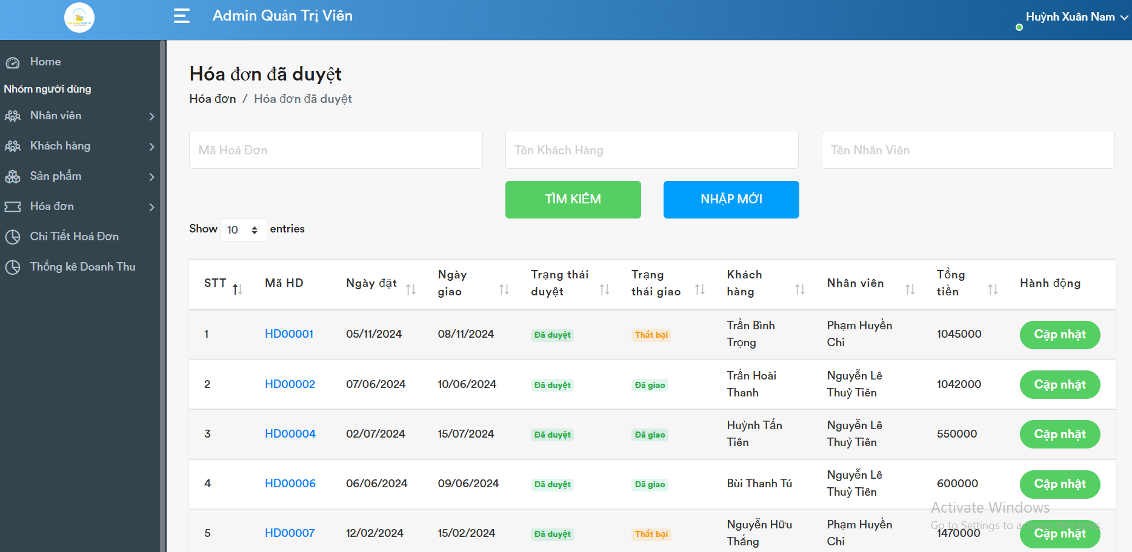

Hình 35:Giao diện trang quản lý hoá đơn đã duyệt

Lời giải:

+ Nhân viên bán hàng hay người quản lý có thể xem thông tin hóa đơn đã duyệt, sau đó duyệt là hoá đơn đã giao thành công, hay thất bại cho khách hàng để biết hoá đơn đó đã giao tới khách hàng chưa.

+ Có thể tìm kiếm bất kỳ hoá đơn như mã hoá đơn,tên khách hàng,tên nhân viên.

#### **4.2.2.10 Giao diện trang quản lý sản phẩm loại sữa:**

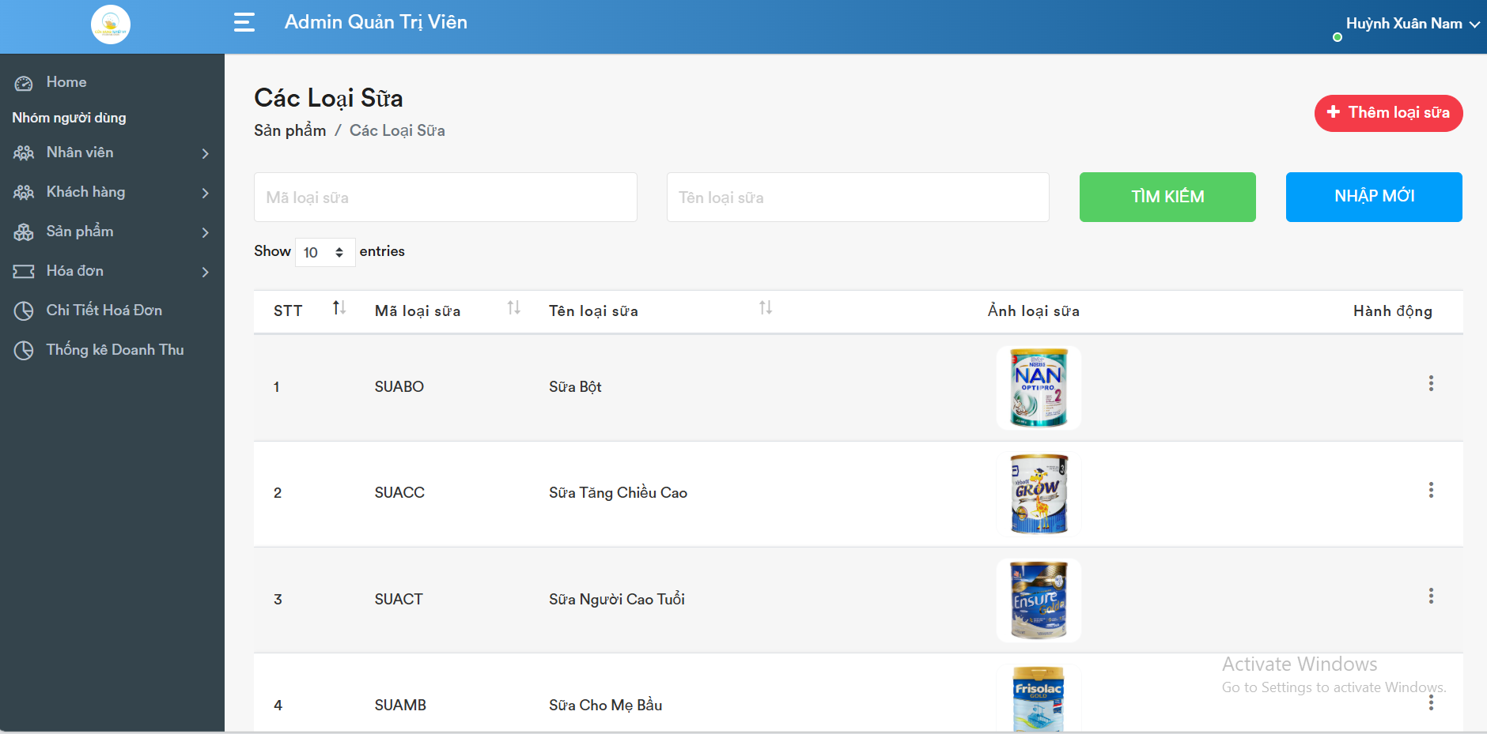

Hình 36:Giao diện trang quản lý sản phẩm loại sữa

Lời giải:

+ Quản lý giao diện trang loại sữa có thể chức năng thêm mới cho loại sữa, chỉnh sửa, xem chi tiết, xóa loại sữa.

+ Có tìm kiếm theo các tiêu chí như mã loại sữa, tên loại sữa.

#### **4.2.2.11 Giao diện trang quản lý hãng sản xuất:**

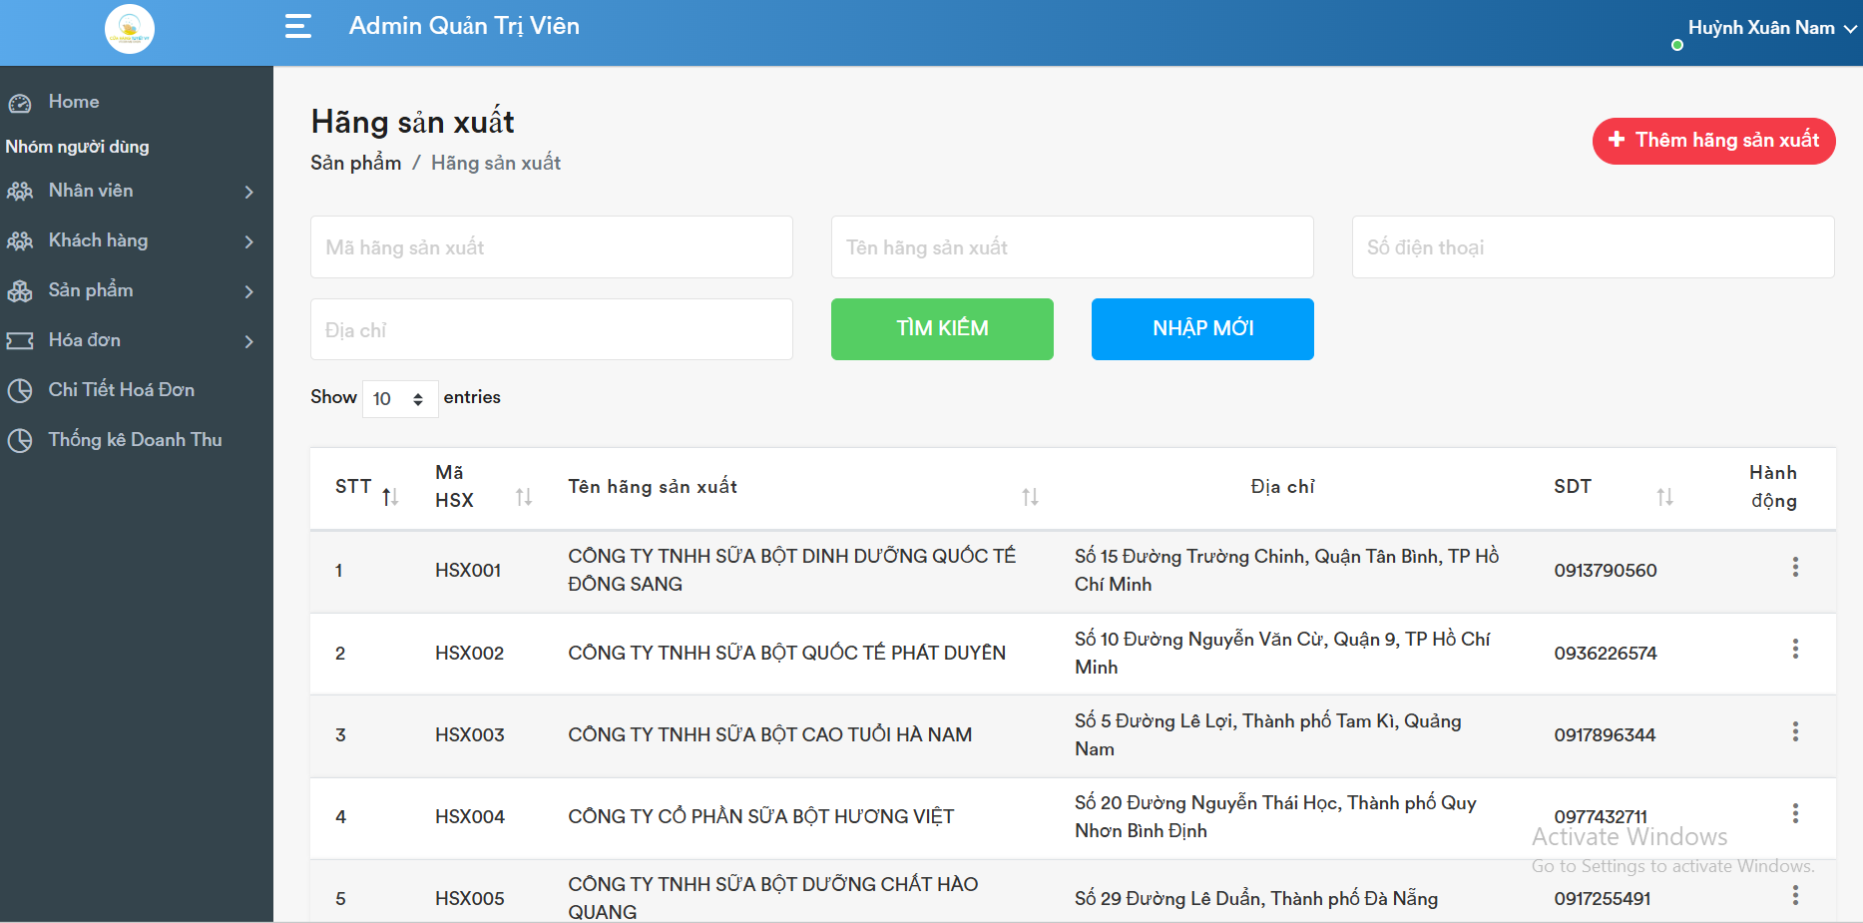

Hình 37:Giao diện trang quản lý hãng sản xuất

Lời giải:

+ Quản lý được trang hãng sản xuất có thể chức năng thêm mới hãng sản xuất, xem chi tiết thông tin, chỉnh sửa thông tin, xóa hãng sản xuất.

+ Có tìm kiếm theo các tiêu chí như mã hãng sản xuất, tên hãng sản xuất, số điện thoại, địa chỉ.

#### **4.2.2.12 Giao diện trang quản lý nhà cung cấp:**

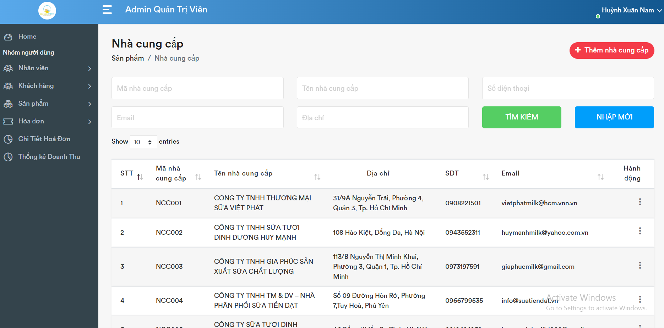

Hình 38:Giao diện trang quản lý nhà cung cấp

Lời giải:

+ Quản lý giao diện trang nhà cung cấp có thể chức năng thêm mới nhà cung cấp, xem chi tiết nhà cung cấp, sửa, xóa nhà cung cấp.

+ Có tìm kiếm theo các tiêu chí như mã nhà cung cấp, tên nhà cung cấp, số điện thoại, email, địa chỉ.

#### **4.2.2.13 Giao diện trang chủ admin quản trị viên:**

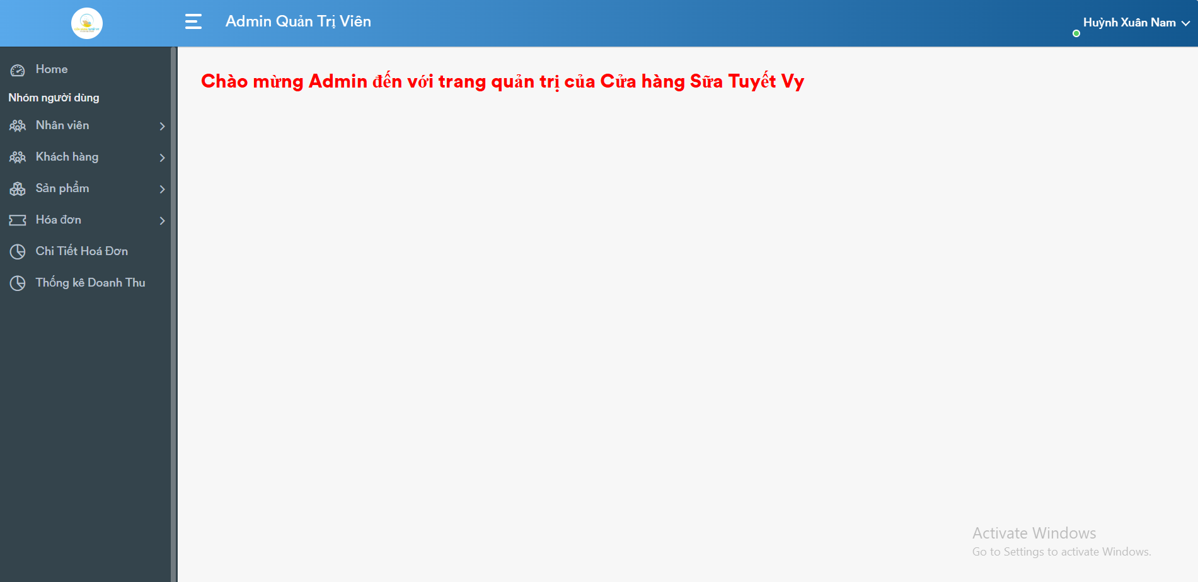

Hình 39:Trang giao diện trang chủ admin

Lời giải:

+ Người quản lý sau khi đăng nhập , sẽ vào trang home hệ thống sẽ thông báo để tới trang chủ chào mừng của mình. - > chào mừng khi đăng nhập vào hệ thống home admin và hiện thị các danh sách trang quản lý.

#### **4.2.2.14 Giao diện trang chủ nhân viên:**

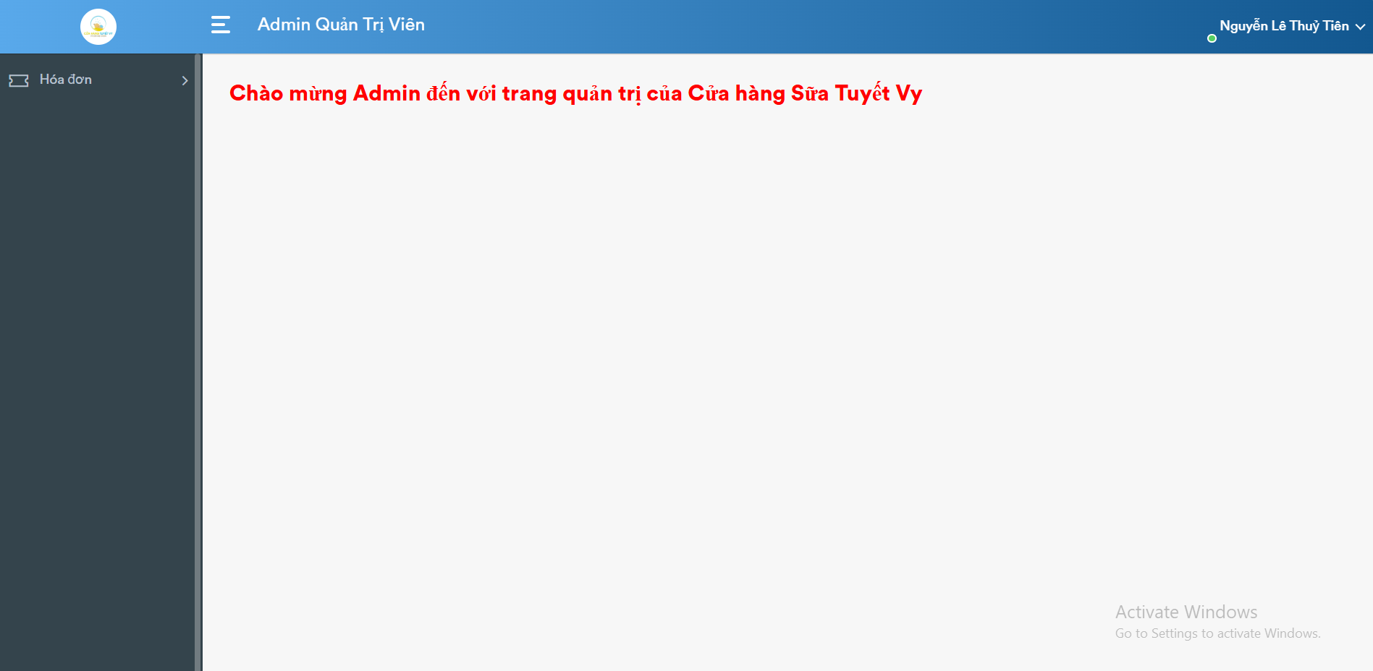

Hình 40:Giao diện trang chủ nhân viên

Lời giải:

+ Người nhân viên sau khi đăng nhập vào hệ thống cũng sẽ chào mừng khi đến .Và có chức hoá đơn quản lý các đơn hàng của khách hàng để xác nhận hàng.

+ Nhiệm vụ của nhân viên bán hàng có thể chọn quản lý hóa đơn để quản lý hóa đơn của hệ thống,cho phép quản lý hoá đơn đó để duyệt cho khách hàng và khi đã duyệt thì đơn hàng đó đã bán cho khách hành thành công.

#### **4.2.2.15 Giao diện trang chi tiết hoá đơn:**

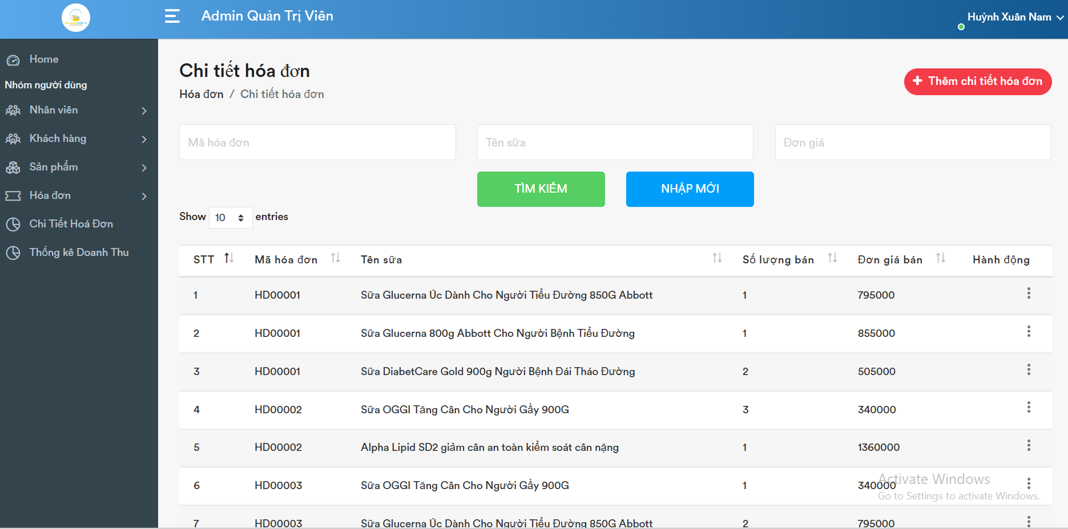

Hình 41:Giao diện trang quản lý chi tiết hoá đơn

Lời giải:

+Quản lý trang giao diện chi tiết hoá đơn có thể kiểm tra xem chi tiết thông tin đơn hàng khách đặt, hay xoá và các chức năng tìm kiếm chi tiết hoá đơn do khách hàng đặt từ đó biết được hoá đơn khách hàng đặt hàng.Để có thể quản lý chi tiết hoá đơn.

# 

# CHƯƠNG V: KẾT LUẬN

## **5.1 Đánh giá:**

### **5.1.1 Kết quả ưu điểm và đạt được:**

Trong quá trình thực hiện đề tài ***"Xây dựng một trang website quản lý và bán sữa cho cửa hàng Tuyết Vy"***em đã làm về phần mềm một trang website đã đáp ứng về các chức năng cơ bản như quản lý các mặt hàng và hóa đơn bên admin, phân quyền người dùng, xử lý giỏ hàng, thanh toán, tìm kiếm,xem chi tiết hàng hoá,và chỉnh sửa các sản phẩm.

- Quản lý được nhân viên,và khách hàng.

- Xử lý được tình trạng cập nhật đặt hàng của khách hàng.

- Trang website có sử dụng templates boostrap đẹp, giao diện dễ nhìn,thể hiện nội dung thân thiện,

- Website có sử dụng các xử lý gợi ý, và dùng ajax để tải bộ phận, không tải lại.

- Có các chức năng tính toán hoá đơn,xử lý giỏ hàng khi đặt hàng.

- Thể hiện được sử dụng đăng nhập ,mật khẩu người dùng và admin.

### **5.1.2 Nhược điểm:**

- Phần chức năng lấy lại mật khẩu còn chưa hoàn thiện.

- Chưa thể hiện được gửi email khi khách hàng sử dụng email tài khoản mật khẩu khác được cho các khách hàng khi liên hệ.(email này chỉ dùng cho được trong ntu(email đại học nha trang ntu)).

- Chưa có các chức năng thanh toán như thẻ VNPay,hay qua tài khoản của thẻ ngân hàng.

### **5.1.3 Đề xuất phát triển:**

- Xây dựng thêm một chức năng trực tiếp phản hồi trò chuyện,tương tác nhắn tin giữa khách hàng với quản trị viên trên website hay bình luận đánh giá về sản phẩm. Thay vì phải nhắn gửi liên hệ qua ứng dụng như email, người dùng có thể trực tiếp nhắn tin trên website tạo một kênh message chat để có được phản hồi một cách nhanh chóng hỗ trợ 24/7 và hiểu hơn những thông tin khách hàng mong muốn.

- Cần thêm chức năng thanh toán cho người dùng đặt hàng có thể thanh toán ví VNPay,giao dịch sẽ nhanh chóng dễ dàng hơn,và tiện lợi.

- Cần thêm các chức năng cho hoá đơn thêm tính năng giao hàng tiết kiệm , hay giao hàng nhanh. Thêm chức năng mã giảm giá, ưu đãi dành riêng cho khách hàng thân thiết cho trang website nó hoạt động tốt hơn và phục vụ hài lòng khách hàng.

## **5.2 Tổng kết:**

Trong quá trình xây dựng website em đã hoàn thành phần mềm **“*Xây dựng một trang web quản lý và bán sữa cho cửa hàng Tuyết Vy*”** nhằm mục đích hoạt động kinh doanh sản phẩm cửa hàng và em đã vận dụng ôn tập và ôn lại những kiến thức đã học về ASP.NET MVC, thiết kế giao diện của Website và từ đó giúp em hiểu hơn về môn học. Đây là bước khởi đầu quan trọng để em có thể phát triển sâu rộng hơn về kiến thức và lĩnh vực phần mềm.Em mong là sau hoạt động làm đề tài này là tiền đề để em phát triển mạnh hơn về kiến thức và xây dựng chất lượng những phần mềm tốt hơn.

Trong quá trình thực hiện đề tài,với những kinh nghiệm về dự án còn hạn chế nên bài báo cáo của em không thể tránh khỏi thiếu nhưng sai sót, em rất mong nhận được sự góp ý chân thành từ thầy để có thể hoàn thiện hơn để tiếp thu tốt hơn cho những dự án tiếp theo.

Em xin chân thành cảm ơn sự hỗ trợ và hướng dẫn từ thầy.

# TÀI LIỆU THAM KHẢO:

[1] https://fptshop.com.vn/tin-tuc/danh-gia/net-la-gi-169642(fptshop.com.vn,2024,Tìm hiểu .NET là gì? Một hệ sinh thái phần mềm đa ngôn ngữ và đa nền tảng của Microsoft),truy cập 03/12/2024

[2] https://dotnet.edu.vn/chuyenmuc/chuyenmuc/chuyenmuc/ChuyenMuc/ASPNET-MVCBai-1-Gioi-thieu-ve-ung-dung-Web-ASPNET-MVC-4283.aspx ([webmaster](https://dotnet.edu.vn/ThanhVien/webmaster-87.aspx),2023, Bài 1: Giới thiệu về ứng dụng Web ASP.NET MVC [),Truy](https://dotnet.edu.vn/chuyenmuc/chuyenmuc/chuyenmuc/ChuyenMuc/ASPNET-MVCBai-1-Gioi-thieu-ve-ung-dung-Web-ASPNET-MVC-4283.aspx),Truy) cập ngày 03/12/2024

[3] GV. Bùi Chí Thành (2024), Phát triển ứng dụng web, Trường Đại Học Nha Trang

[4] https://hiepsiit.com/detail/aspxmvc/asp-net-mvc/lich-su-phat-trien (hiepsiit.com, Lịch sử phát triển ASP.Net MVC) Truy cập 03/12/2024

[5] https://itviec.com/blog/mvc-la-gi/(Tuong Uyen,2023,MVC là gì: Tổng quan MVC và Ứng dụng mô hình MVC trong lập trình),Truy cập ngày 03/12/2024

[6] https://phamvphu.blogspot.com/2013/07/gioi-thieu-mo-hinh-mvc.html(Huỳnh Tấn Tài,Giới thiệu mô hình MVC) Truy cập ngày 03/12/2024

[7] https://vn.got-it.ai/blog/mvc-framework-la-gi-quy-trinh-hoat-dong-cua-mo-hinh-mvc(  
Got It Vietnam,MVC framework là gì? Quy trình hoạt động của mô hình MVC),Truy cập ngày 03/12/2024

[8] https://hoccungchuyengia.com/nhung-tinh-nang-co-ban-cua-asp-net-mvc/,(standford nâng tầm tri thức,Những tính năng cơ bản của ASP.Net MVC) Truy cập ngày 03/12/2024

[9] https://aws.amazon.com/what-is/sql-database/(aws,Cơ sở dữ liệu SQL là gì?),Truy cập ngày 03/12/2024

[10] https://topdev.vn/blog/phan-1-gioi-thieu-co-so-du-lieu-csdl-he-quan-tri-csdl/(topdev.com,Cơ Sở Dữ Liệu (CSDL) là gì? Đặc điểm và phân loại Database),Truy cập ngày 10/12/2024

[11] https://aws.amazon.com/vi/what-is/sql/(SQL (aws,Ngôn ngữ truy vấn có cấu trúc) là gì?),Truy cập ngày 10/12/2024

[12] https://topdev.vn/blog/danh-sach-10-he-quan-tri-co-so-du-lieu-tot-nhat([topdev.com](https://blogchiasekienthuc.com/lap-trinh/top-he-quan-tri-co-so-du-lieu-pho-bien-nhat.html),Top 10 Hệ quản trị cơ sở dữ liệu (DBMS) phổ biến),Truy cập ngày 10/12/2024

[13] Phạm Thị Thu Thúy, Nguyễn Hữu Khôi (2023), Hệ quản trị cơ sở dữ liệu, Trường đại học Nha Trang, Nhà xuất bản Khoa Học và Kỹ Thuật, Trường Đại Học Nha Trang